Sumário

**Outubro/2020**

**Ver. 1.000**

ATLAS - Integração THEX PMS & POS x Protheus

[Sumário 1](#_Toc53154474)

[1. Contexto de negócio (Introdução) 4](#_Toc53154475)

[2. Sistemas Envolvidos 4](#_Toc53154476)

[3. Integração 4](#_Toc53154477)

[4. Escopo 4](#_Toc53154478)

[5. Pré-requisitos instalação/implantação/utilização 5](#_Toc53154479)

[5.1. Protheus 5](#_Toc53154480)

[5.2. Front Office Hotal 6](#_Toc53154481)

[6. Instalação/Atualização 7](#_Toc53154482)

[6.1. Protheus 7](#_Toc53154483)

[6.1.1. Configurações do EAI 7](#_Toc53154484)

[6.1.2. Parâmetros Gerais 8](#_Toc53154485)

[6.1.3. Agendamentos 11](#_Toc53154486)

[6.1.4. Demais Configurações 13](#_Toc53154487)

[6.2. Hotal 15](#_Toc53154488)

[6.2.1 Configuração do FrontOffice – VHF 15](#_Toc53154489)

[6.2.4 Baixa automática no Back Protheus 24](#_Toc53154490)

[6.2.5 Configuração do HOTAL – Faturamento 24](#_Toc53154491)

[7. Mensagens geradas pelo HOTAL 29](#_Toc53154492)

[8. Controle de versão 29](#_Toc53154493)

[9. Suporte 30](#_Toc53154494)

[10. Transações/Entidades/Mensagens únicas 30](#_Toc53154495)

[11. Fluxo das informações 31](#_Toc53154496)

[11.1. Cadastros 32](#_Toc53154497)

[11.1.1. Clientes 32](#_Toc53154498)

[11.1.2. Fornecedores 34](#_Toc53154499)

[11.1.3. Vendedores 36](#_Toc53154500)

[11.1.4. Município para cliente / fornecedor estrangeiro (manual) 37](#_Toc53154501)

[11.1.5. Estação (manual) 37](#_Toc53154502)

[11.1.6. Operador / Caixa (manual) 37](#_Toc53154503)

[11.1.7. Produtos 38](#_Toc53154504)

[11.1.8. Formas de pagamento (manual) 39](#_Toc53154505)

[11.1.9. Administradoras financeiras (manual) 40](#_Toc53154506)

[11.1.10. Natureza financeira (manual) 40](#_Toc53154507)

[11.1.11. TES – Tipos de entrada e saída (manual) 40](#_Toc53154508)

[11.1.12. Plano de contas contábeis (manual) 41](#_Toc53154509)

[11.1.13. Moedas contábeis (manual) 41](#_Toc53154510)

[11.1.14. Lançamentos padrões (manual) 41](#_Toc53154511)

[11.1.15. Contas a receber 41](#_Toc53154512)

[11.1.16. Faturas de hotel 46](#_Toc53154513)

[11.1.17. Vendas (Cupom Fiscal e RPS) 48](#_Toc53154514)

[11.1.18. Bloco F100 53](#_Toc53154515)

[11.1.19. Contabilização por competência 54](#_Toc53154516)

[11.2. Processos 54](#_Toc53154517)

[11.2.1. Baixas a receber 54](#_Toc53154518)

[11.2.2. Cancelamento de baixas a receber 56](#_Toc53154519)

[11.2.3. Cancelamento de vendas (Cupom Fiscal e RPS) 57](#_Toc53154520)

[11.2.4. Geração de SPED fiscal e SINTEGRA 58](#_Toc53154521)

[12. Como fazer (opcional) 58](#_Toc53154522)

[13. Situações comuns (opcional) 58](#_Toc53154523)

[14. *Checklist* de suporte da aplicação 58](#_Toc53154524)

[14.1. Protheus 58](#_Toc53154525)

[14.2. HOTAL 59](#_Toc53154526)

## Contexto de negócio (Introdução)

O ATLAS é uma API responsável pela integração de vendas (serviço/produto), recebimentos, faturas, comissões, contabilizações, cadastros, mensagens de autorização/cancelamento, dentre outras, com o Protheus, além de gerenciar o controle de filas e dependências entre mensagens.

## Sistemas Envolvidos

* VHF
* THEX PMS
* THEX POS
* EVENTOS
* Faturamento Hotel
* Protheus Financeiro (SIGAFIN)
* Protheus Contabilidade Gerencial (SIGACTB)
* Protheus Controle de Lojas (SIGALOJA)
* Protheus Livros Fiscais (SIGAFIS)
* Protheus TSS

## Integração

A integração do BackOffice Protheus com os sistemas de Front Office será feita através de mensagem única (EAI Protheus).

## Escopo

Para o adequado controle financeiro, contábil e fiscal, os seguintes processos serão integrados com o uso de **mensagem única**:

* Cadastro de cliente (pessoa física e jurídica, nacional e internacional).
* Cadastro de fornecedor (para empresa comissionada, nacional e internacional)
* Cadastro de vendedor (para empresa comissionada)
* Inclusão de recebimento antecipado (RA)
* Inclusão de adiantamento com cartão (CC / CD + NCC)
* Cancelamento de adiantamento
* Devolução de adiantamento
* Cancelamento de devolução de adiantamentos
* Inclusão de bloco F100
* Inclusão de cupom fiscal
* Cancelamento de cupom fiscal
* Inclusão de recibo provisório de serviço (RPS)
* Cancelamento de RPS
* Cadastro de produtos e serviços
* Inclusão de faturas de hotel
* Cancelamento de faturas de hotel
* Inclusão de comissões a pagar
* Contabilização por regime de competência.

Além dos processos integrados com mensagem única, também fazem parte do escopo os seguintes cadastros **manuais**:

* Cadastro de banco
* Cadastro de estação
* Cadastro de operador / caixa
* Cadastro de empresa / filial
* Cadastro de administradora financeira
* Cadastro de município para cliente / fornecedor estrangeiro
* Cadastro de natureza financeira
* Cadastro de TES
* Cadastro de contas contábeis
* Cadastro de moedas contábeis
* Cadastro de lançamentos padrões

## Pré-requisitos instalação/implantação/utilização

## Protheus

* Versão mínima do Protheus: **12 (release 12.1.17)**
* Possuir um licenciamento (**License Server**) adequado do sistema Protheus.
* Necessário o uso da ferramenta **EAI**.
* Necessária configuração de um **WebService**.
* Módulos necessários: **Financeiro** (**SIGAFIN**), **Contabilidade Gerencial** (**SIGACTB**), **Controle de Lojas (SIGALOJA), Livros Fiscais (SIGAFIS) e TSS.**
* Programa **FINI040** com última data disponibilizada no Portal do Cliente.
* Programa **FINXSE5** com última data disponibilizada no Portal do Cliente.
* Programa **FISA022** com última data disponibilizada no Portal do Cliente.
* Programa **FISA048** com última data disponibilizada no Portal do Cliente.
* Programa **FISI048** com última data disponibilizada no Portal do Cliente.
* Programa **MATA490** com última data disponibilizada no Portal do Cliente.
* Programa **MATI490** com última data disponibilizada no Portal do Cliente.
* Programa **MATI010** com última data disponibilizada no Portal do Cliente.
* Programa **MATI020** com última data disponibilizada no Portal do Cliente.
* Programa **MATI030** com última data disponibilizada no Portal do Cliente.
* Programa **MATI040** com última data disponibilizada no Portal do Cliente.
* Programa **NFESEFAZ** com última data disponibilizada no Portal do Cliente.
* Programa **FINA440** com última data disponibilizada no Portal do Cliente
* Programa **FINA791** com última data disponibilizada no Portal do Cliente
* Programa **FINI791** com última data disponibilizada no Portal do Cliente
* Programa **FINI040** com última data disponibilizada no Portal do Cliente
* Programa **FINI100** com última data disponibilizada no Portal do Cliente
* Programa **FINM060** com última data disponibilizada no Portal do Cliente.
* Programa **FINMI060** com última data disponibilizada no Portal do Cliente.
* Programa **FINM061** com última data disponibilizada no Portal do Cliente.
* Programa **FINMI061** com última data disponibilizada no Portal do Cliente.
* Programa **LOJAI700** com última data disponibilizada no Portal do Cliente.
* Programa **FINXLOAD** com última data disponibilizada no Portal do Cliente.
* Programa **MATA940** com última data disponibilizada no Portal do Cliente.
* Programa **MATA950** com última data disponibilizada no Portal do Cliente.
* Programa **MATI940** com última data disponibilizada no Portal do Cliente.
* Programa **SPEDFISCAL** com última data disponibilizada no Portal do Cliente.
* Programa **SPEDIFIS** com última data disponibilizada no Portal do Cliente.
* Programa **SPEDXFUN** com última data disponibilizada no Portal do Cliente.
* Programa **LOJA120** com última data disponibilizada no Portal do Cliente.
* Programa **LOJA121** com última data disponibilizada no Portal do Cliente.
* Programa **LOJA140** com última data disponibilizada no Portal do Cliente.
* Programa **LOJA160** com última data disponibilizada no Portal do Cliente.
* Programa **LOJA701** com última data disponibilizada no Portal do Cliente.
* Programa **LOJA701A** com última data disponibilizada no Portal do Cliente.
* Programa **LOJA701B** com última data disponibilizada no Portal do Cliente.
* Programa **LOJA701C** com última data disponibilizada no Portal do Cliente.
* Programa **LOJAI700** com última data disponibilizada no Portal do Cliente.
* Programa **LOJI130** com última data disponibilizada no Portal do Cliente.
* Programa **LOJI140** com última data disponibilizada no Portal do Cliente.
* Programa **LOJI160** com última data disponibilizada no Portal do Cliente.
* Programa **LOJI701** com última data disponibilizada no Portal do Cliente.
* Programa **LOJNFCE** com última data disponibilizada no Portal do Cliente.
* Programa **LOJR130** com última data disponibilizada no Portal do Cliente.
* Programa **LOJXFUNB** com última data disponibilizada no Portal do Cliente.
* Programa **LOJXFUNC** com última data disponibilizada no Portal do Cliente.

**Importante!**

É responsabilidade da equipe de implantação executar a carga inicial e/ou sincronismo dos cadastros, para os clientes que já possuem bases de dados dos produtos TOTVS implantadas. A integração realiza o sincronismo automático dos novos registros ou das alterações posteriores após sua ativação.

## Front Office Hotal

* Necessária a instalação e configuração dos módulos abaixo relacionados:
  + **FrontOffice – VHF**, versão **6.00.00i** ou superior;
  + **THEX POS**
  + **THEX PMS**
  + **Fatura**, versão **6.00.00f** ou superior;

## Instalação/Atualização

## Protheus

## Configurações do EAI

* Acessar **SigaCFG > Ambiente > Schedule >Cadastro de Rotas EAI** e configurar um novo registro, informando o endereço do webservice ao qual o Protheus se comunicará na integração.
* Exemplo:

https://atlasfunction-tst.azurewebsites.net/api/SoapServer?code=n4fIKbMRO35jdqrVxaKPIuU/40PInhu6rm8I6LYT8SX26xPo2CD4qw==

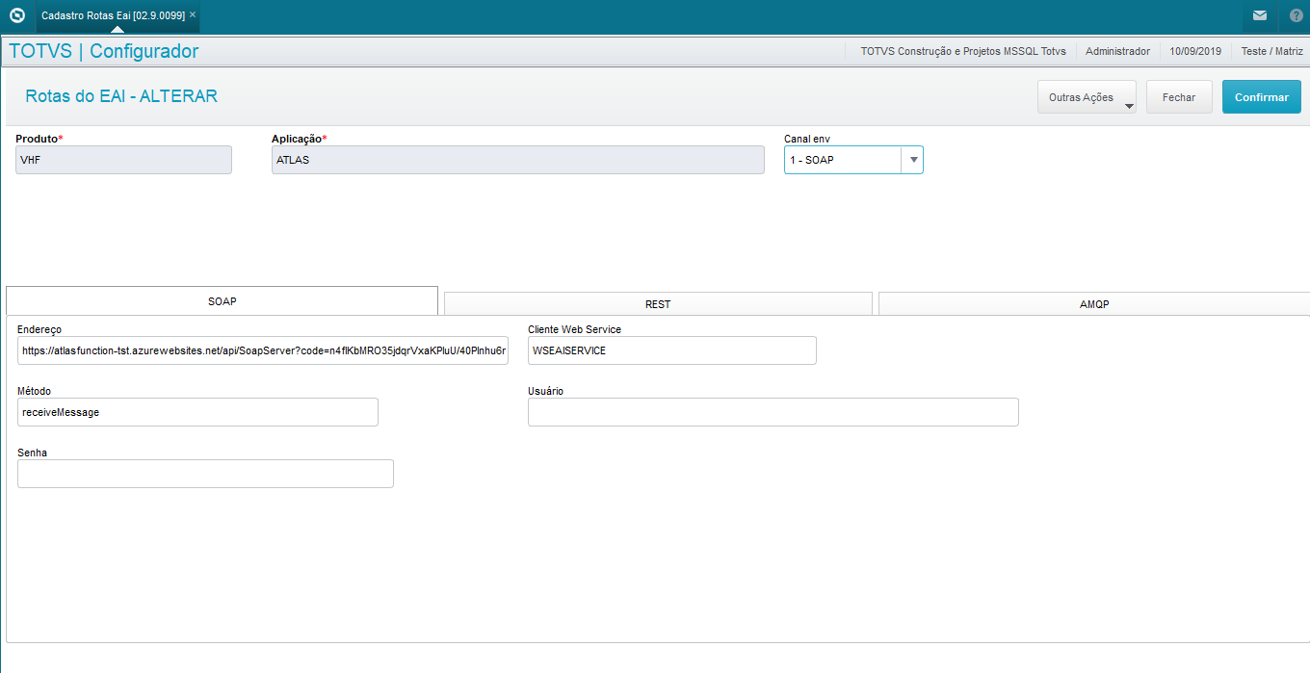

* Acessar **SigaCFG > Ambiente > Schedule > Adapter E.A.I.** e realizar o cadastro das rotinas de integração, conforme segue:

| Mensagem Única | Rotina | Mensagem | Envia | Recebe | Método | Operação | Canal | Versão |
| --- | --- | --- | --- | --- | --- | --- | --- | --- |
| Sim | FINA040 | ACCOUNTRECEIVABLEDOCUMENT | Não | Sim | Assíncrono | Todas | EAI | 2.004 |
| Sim | FINA070 | ACCOUNTRECEIVABLEDOCUMENTDISCHARGE | Não | Sim | Assíncrono | Atualização | EAI | 2.001 |
| Sim | FINA070 | REVERSALOFACCOUNTRECEIVABLEDOCUMENTDISCHARGE | Não | Sim | Assíncrono | Exclusão | EAI | 2.001 |
| Sim | FINM060 | CREDITRISKANALYSIS | Sim | Não | Assíncrono | Todas | EAI | 1.000 |
| Sim | FINM061 | INVOICETRANSFER | Sim | Não | Assíncrono | Todas | EAI | 1.000 |
| Sim | FISA048 | OTHERDOCUMENTSF100 | Não | Sim | Assíncrono | Todas | EAI | 1.000 |
| Sim | LOJA140 | RETAILSALESCANCELLATION | Não | Sim | Assíncrono | Todas | EAI | 1.000 |
| Sim | LOJA160 | REDUCTION | Não | Sim | Assíncrono | Todas | EAI | 1.000 |
| Sim | LOJA701 | RETAILSALES | Não | Sim | Assíncrono | Todas | EAI | 1.000 |
| Sim | LOJR130 | DOCUMENTONCOUPON | Não | Sim | Assíncrono | Todas | EAI | 1.000 |
| Sim | MATA020 | CUSTOMERVENDOR | Não | Sim | Assíncrono | Todas | EAI | 2.004 |
| Sim | MATA030 | CUSTOMERVENDOR | Não | Sim | Assíncrono | Todas | EAI | 2.005 |
| Sim | MATA040 | SELLER | Não | Sim | Assíncrono | Todas | EAI | 2.000 |
| Sim | MATA010 | ITEM | Não | Sim | Assíncrono | Todas | EAI | 3.005 |
| Sim | FINA791 | HOTELINVOICE | Não | Sim | Assíncrono | Todas | EAI | 1.000 |
| Sim | MATA490 | SALESCHARGE | Não | Sim | Assíncrono | Todas | EAI | 1.000 |
| Sim | FINA100 | BANKTRANSACTION | Não | Sim | Assíncrono | Todas | EAI | 2.000 |

* Acessar **SigaCFG > Ambiente > Schedule > Emp. Filial Mensagem Única** e realizar o cadastro do de/para de empresas e filiais que serão utilizadas na integração. Cada hotel terá uma empresa e filial correspondente no sistema HOTAL e no BackOffice PROTHEUS. Para esse cadastro, deve-se preencher os seguintes campos:

**Referência:** Nome de marca com a qual o BackOffice está se integrando. No caso dessa integração, o valor será sempre **CMNET**

**Company:** Código de empresa definido no HOTAL.

**Branch:** Código da filial definida no HOTAL.

**Emp. Protheus:** Código da empresa correspondente no Protheus.

**Fil. Protheus:** Código da filial correspondente no Protheus.

## Parâmetros Gerais

Os seguintes parâmetros devem ser configurados no Protheus, acessando **SigaCFG > Ambiente > Cadastros > Parâmetros**:

* **MV\_INTHTL** **-** Deve estar como **.T.** para ativar a integração com hotelaria.
* **MV\_HTLNARA -** Natureza que será utilizada para títulos a receber do tipo RA (recebimento antecipado).
* **MV\_HTLNAPR -** Natureza que será utilizada para títulos a receber do tipo PR (provisório).
* **MV\_HTLNACC -** Natureza que será utilizada para títulos a receber do tipo CC (cartão de crédito).
* **MV\_HTLNACD** **-** Natureza que será utilizada para títulos a receber do tipo CD (cartão de débito).
* **MV\_HTLNANC** **-** Natureza que será utilizada para títulos a receber do tipo NCC (nota de crédito ao cliente).
* **MV\_HTLNADH -** Natureza que será utilizada para títulos a receber (dinheiro) quando um cupom fiscal a debitar (crédito ao quarto) for pago separado do RPS.
* **MV\_HTLNAPF** **-** Natureza que será utilizada para títulos a pagar (comissão) para fornecedor Pessoa Física.
* **MV\_HTLNAPJ** **-** Natureza que será utilizada para títulos a pagar (comissão) para fornecedor Pessoa Jurídica.
* **MV\_HTLPREF –** Prefixo que será utilizado em todos os títulos integrados.
* **MV\_CLIPAD** **-** Código de cliente padrão. O valor desse parâmetro deve ser também informado no sistema HOTAL, como sendo o código de cliente padrão.
* **MV\_LOJAPAD** **-** Loja de cliente padrão. O valor desse parâmetro deve ser também informado no sistema HOTAL, como sendo o código de loja do cliente padrão.
* **MV\_HTLNAFT -** Natureza que será utilizada para títulos a receber gerados no processo de faturas de hotel.
* **MV\_HTLFT -** Tipo de título que será utilizado para títulos a receber gerados no processo de faturas de hotel (por padrão, FT).
* **MV\_HTLNCPF -** Natureza que será utilizada para títulos a pagar, referentes a comissões descontadas em faturas de hotelaria para fornecedor Pessoa Física.
* **MV\_HTLNCPJ -** Natureza que será utilizada para títulos a pagar, referentes a comissões descontadas em faturas de hotelaria para fornecedor Pessoa Jurídica.
* **MV\_HTLPREC -** Prefixo que será utilizado para títulos a pagar, referentes a comissões descontadas em faturas de hotelaria (por padrão, CDF).
* **MV\_HTLTCDF -** Tipo de título que será utilizado para títulos a pagar, referentes a comissões descontadas em faturas de hotelaria (por padrão, DP).
* **MV\_HTLBCOM -** Banco das Comissões já descontadas da fatura de Hotel. Preencher Banco, Agencia e Conta separados por / . Exemplo: 237**/**54856**/**2645124854.
* **MV\_HTLNAMB -** Indica a natureza que será utilizada para movimentações bancárias no processo de devolução, em dinheiro, de adiantamentos realizados com cartão.
* **MV\_RARTIMP** **-** Deve estar com o valor **2**, para não reter imposto no RA.
* **MV\_HTLMD5** **–** MD5 da aplicação do PDV. Utilizado para informar o MD5 na transmissão de nota de produto. Esse parâmetro é preenchido automaticamente com a mensagem de cupom fiscal (vendas).
* **MV\_BLOQUEI** ­**-** Deve estar como **.T.** para ativar a análise de crédito.
* **MV\_CREDCLI** **-** indica se a análise de crédito será realizada considerando código do cliente e loja ou somente código do cliente.
* **MV\_LJGERTX** **-** Deve estar como **.F.** para não gerar contas a pagar com a taxa da administradora, quando realizado venda com cartão.
* **MV\_TESSERV -** Código da TES que será utilizada por padrão para produtos, do tipo serviço, que não possuam o campo de TES informado.
* **MV\_TESVEND -** Código da TES que será utilizada por padrão para produtos, do tipo mercadoria, que não possuam o campo de TES informado.
* **MV\_LJPRDSV -** Deve estar como **.T.,** habilitando assim a funcionalidade de gerar notas separadas para vendas com produtos e serviços.
* **MV\_LOJARPS -** Série da Nota Fiscal de Servico (RPS).
* **MV\_LJFORHT –** Formas de Pagamentos que não geram Títulos Financeiros.
* **MV\_CONDPAD –** Condição de Pagamento Padrão.
* **MV\_TABPAD –** Tabela de Preços Padrão.
* **MV\_VENDPAD –** Código de Vendedor Padrão.
* **MV\_LJNCUPS –** TES de Serviço para Nota Fiscal sobre Cupom (F3 Online).
* **MV\_TESNOTA –** TES que indica o tipo de Saída para Nota Fiscal sobre Cupom.
* **MV\_LJCONFF -** Determina se a conf.de caixa será executada no fechamento de caixa. Seu uso restringe a abertura de caixa caso o movimento anterior não tenha sido conferido.
* **MV\_ACENTO** – Define se o Protheus irá trabalhar com acentos.
* **MV\_VALCPF** – Define se o sistema irá ou não permitir a inclusão de clientes/fornecedores com CPF iguais.
* **MV\_VALCNPJ** - Define se o sistema irá ou não permitir a inclusão de clientes/fornecedores com CNPJ iguais.
* **MV\_EAIMETH -** Método de envio do EAI. Padrão: receiveMessage.
* **MV\_EAIWS –** Nome do Client WebService do EAI. Padrão: WSEAISERVICE.
* **MV\_MCUSTO -** Moeda utilizada para verificação do limite de credito que foi informado no cadastro de clientes.
* **MV\_LJ130MN –** Definir como **.T.**,para permitir a geração de DANFE sobre múltiplos cupons.
* **MV\_ITEMAG –** Indica se irá aglutinar itens do RPS na geração do XML da NFS-e.
* **MV\_DESCNFS -** Indica se será utilizada a rotina de personalização de descrições de serviços da NFS-e (FATA910)..
* **MV\_OBSNFSE -** Indica se a descrição personalizada de serviços da NFS-e (FATA910) será utilizada na área de informações complementares da nota. Se falso, a descrição personalizada será utilizada no próprio campo de descrição do serviço. Se a prefeitura permitir apenas um serviço por nota e essa funcionalidade for utilizada, então deve-se configurar esse parâmetro como .F.
* **MV\_NATCART -** Determina qual a natureza será utilizada na geração de títulos referentes a venda com cartão de crédito.
* **MV\_NATCHEQ -** Determina qual a natureza será utilizada na geração de títulos referentes a venda com cheque.
* **MV\_NATDINH -** Determina qual a natureza será utilizada na geração de títulos referentes a venda com dinheiro.
* **MV\_NATTEF -** Determina qual a natureza será utilizada na geração de títulos referentes a venda com cartão de débito.
* **MV\_NATFATU -** Determina qual a natureza será utilizada na geração de títulos referentes a venda a faturar através de rotinas de vendas.

## Agendamentos

**FWEAI – Processamento de mensagens assíncronas**

* Caso alguma mensagem esteja configurada com o método **Assíncrono**, acessar **SigaCFG > Ambiente > Schedule > Schedule** e configurar um agente e um agendamento, conforme segue abaixo:
* **Cadastrar agente.**

Clicar no símbolo destacado no canto superior direito da tela, para o cadastro automático dos agentes:

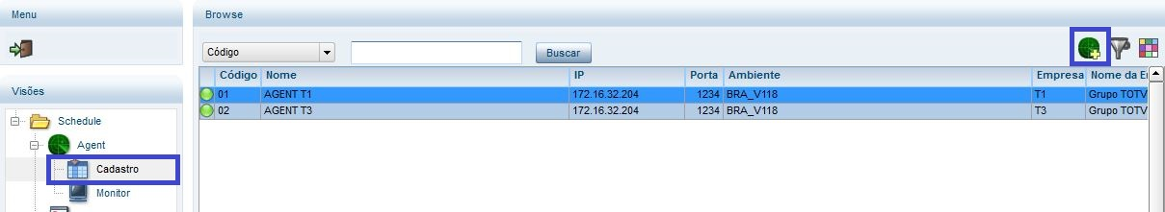

* **Cadastrar agendamento.**

Clicar no símbolo destacado na parte inferior para adicionar um novo agendamento:

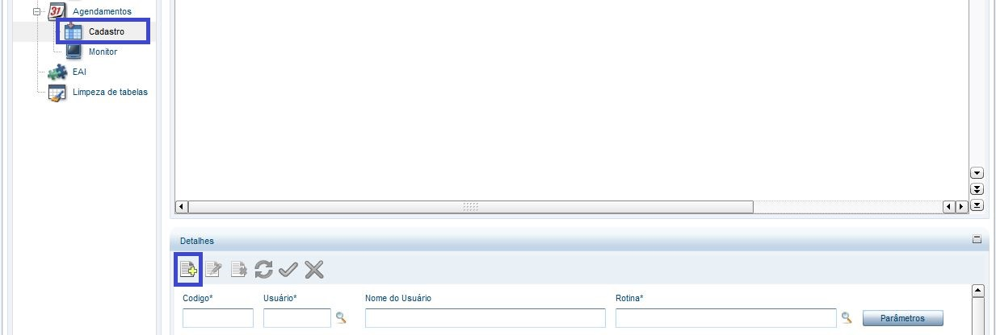

Preencher o campo “Rotina” com a rotina **FWEAI** e informar as empresas para as quais o agendamento será válido:

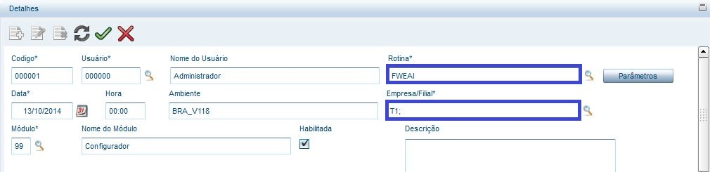

Definir a data e horário para a execução do agendamento e definir a recorrência (clicando no símbolo destacado na parte superior), conforme as necessidades existentes:

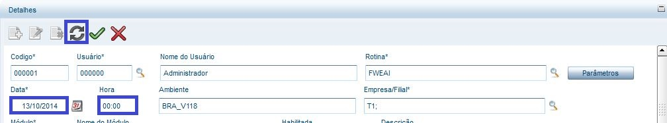

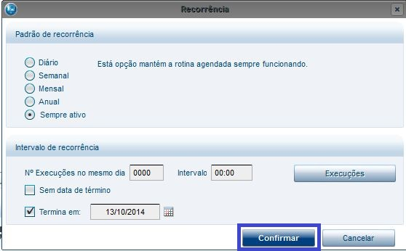

Confirmar a inclusão do agendamento:

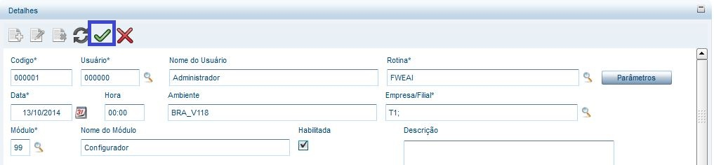

* **Iniciar os serviços de agendamento:**

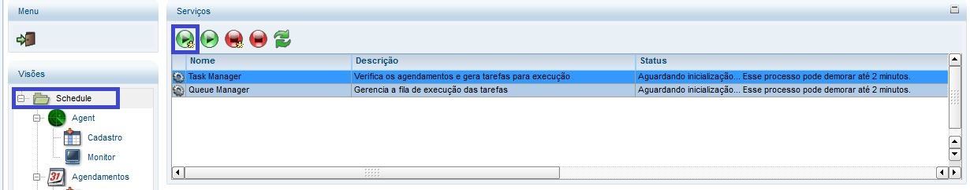

* **Iniciar os agentes:**

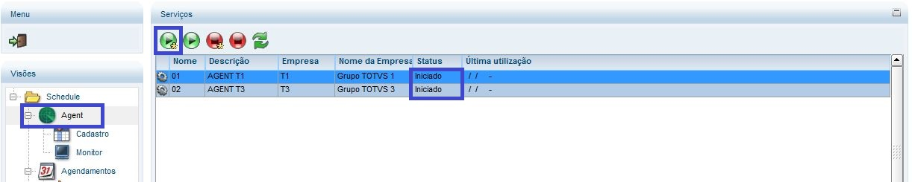

**FM060JOB – Análise de Crédito**

* Realizar o mesmo procedimento acima para cadastrar o agendamento da rotina “FM060JOB”, que é o job responsável pelo envio da mensagem única de análise de crédito (CreditRiskAnalisys) dos clientes jurídicos integrados ao sistema de hotelaria.

**FM061JOB – Envio dos números das notas eletrônicas**

* Realizar o mesmo procedimento acima para cadastrar o agendamento da rotina “FM061JOB”, que é o job responsável pelo envio da mensagem única para informar, ao sistema de hotelaria, os números de notas eletrônicas de serviço dos recibos provisórios (RPS) já transmitidos ao SEFAZ.

**FWEAICLEAR – Limpeza da fila do EAI**

* Realizar o mesmo procedimento acima para cadastrar o agendamento da rotina “FWEAICLEAR”, que é responsável pela limpeza da fila do EAI Protheus. Quando configurada esta rotina faz a deleção física de todos os registros com o status de 'finalizado', na fila do EAI. Esta limpeza é importante devido ao volume de dados que a tabela XX3 (fila do EAI Protheus) pode atingir.

## Demais Configurações

**SIGALOJA**

* Para que os Cupons Fiscais e RPS sejam integrados corretamente ao BackOffice, é necessário que a rotina LJGRVBATCH (Job) esteja corretamente configurada no arquivo INI do Protheus Server, pode ser adicionado no WebService:

[GRAVA\_BATCH1]

Main = LJGRVBATCH

ENVIRONMENT = <Ambiente Protheus>

nParms = 2

Parm1 = <Empresa>

Parm2 = <Filial1>, <Filial2>, <Filial3>

[GRAVA\_BATCH2]

Main = LJGRVBATCH

ENVIRONMENT = <Ambiente Protheus>

nParms = 2

Parm1 = <Empresa>

Parm2 = <Filial1>, <Filial2>, <Filial3>

[OnStart]

Jobs = GRAVA\_BATCH1, GRAVA\_BATCH2

RefreshRate = 120

* Também é necessário, caso não existam, cadastrar as novas formas de pagamento para Cupom Fiscal e RPS, utilizadas nessa integração. Para isso, deve-se inserir os seguintes valores na tabela 24 - SX5:
* **CQ** – Crédito ao Quarto;
* **RA** – Adiantamento;
* **FA** – A Faturar;
* **CI** – Consumo Interno.

**Ajuste de campos SX3**

Visto que as transações de cartão AMEX (TEF) utilizam 15 caracteres para informar a NSU, é necessário ajustar alguns campos no Protheus, definindo seus tamanhos como 15, para a devida gravação desses dados. Os campos são os seguintes:

* L4\_NSUTEF (Tabela SL4);
* E1\_NSUTEF (Tabela SE1);
* FIF\_NSUTEF (Tabela FIF).

## Hotal

Deverá ser realizada a instalação dos sistemas Hotal (VHF, EVENTOS, THEX PMS, THEX POS e Fatura Hotel.

## 6.2.1 Configuração do FrontOffice – VHF

Marcar o parâmetro **“Integração com o Back Protheus”**.

Esta funcionalidade não gera mensagem de integração. Existe um serviço integrador chamado: VHFWeb que realiza esta tarefa, quando o parâmetro referenciado está “marcado”.

**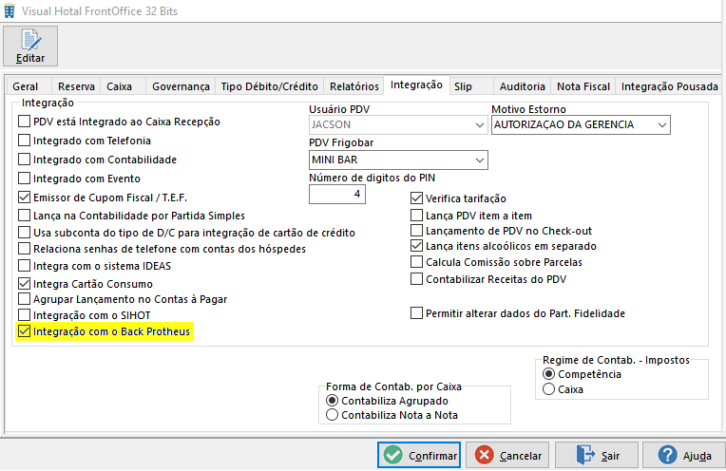**

***Opção do Menu:*** *Sistema* > *Configuração* > *Parâmetro do Sistema*

* **Monitoramento de mensagens com o Sistema Protheus.**

Esta funcionalidade indica o status de cada uma das transações realizadas com o sistema Protheus, no período indicado.

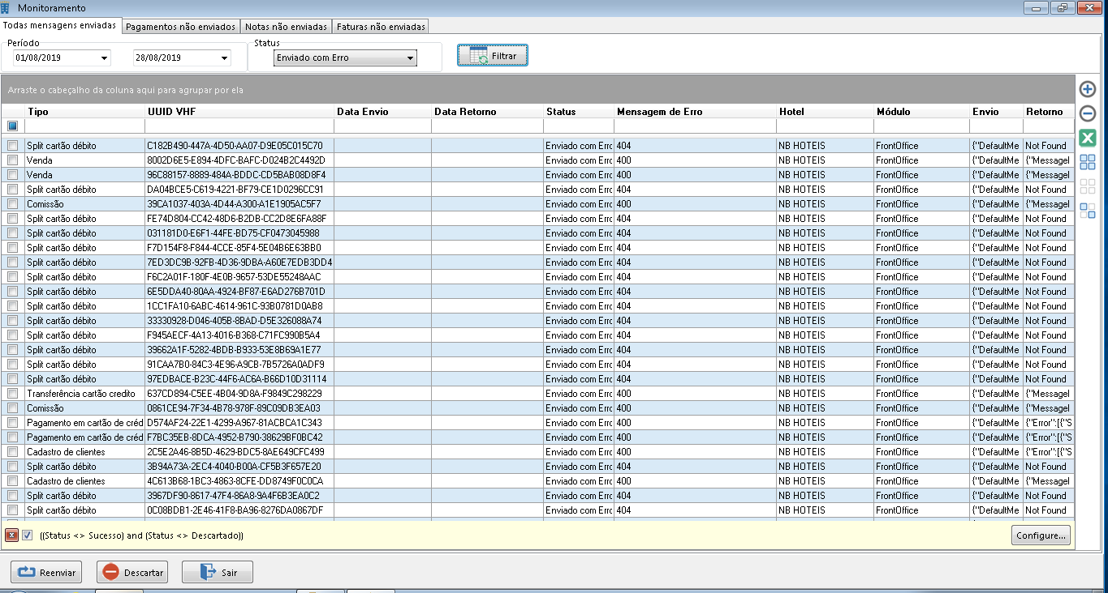

***Opção do Menu:*** *Sistema* > *Utilitários* > *Integração com Outros Sistemas > Monitorar mensagens integração*

No reenvio de dados das operações selecionadas, botão **“Reenviar”**, são geradas mensagens com o tipo relacionado à cada operação.

* **Definindo os bancos nos parâmetros de integração**

*Informar os bancos cadastrados anteriormente em cada opção especifica.*

Esta funcionalidade não gera mensagem de integração.

***Opção do Menu:*** *Cadastro* > *Caixa* > *Banco de Movimento*

* **Configurações dos Tipos de Débito/Crédito**

***Opção do Menu:*** *Cadastro* > *Caixa* > *Tipo de Débito/Crédito* > *Tipo de Débito/Crédito.*

Procurar o Tipo D/C que deseja, e selecionar a aba (Integração outro Back), e preencher os dados solicitados.

Esta funcionalidade gera a mensagem de integração do **tipo 3 (Produto)**.

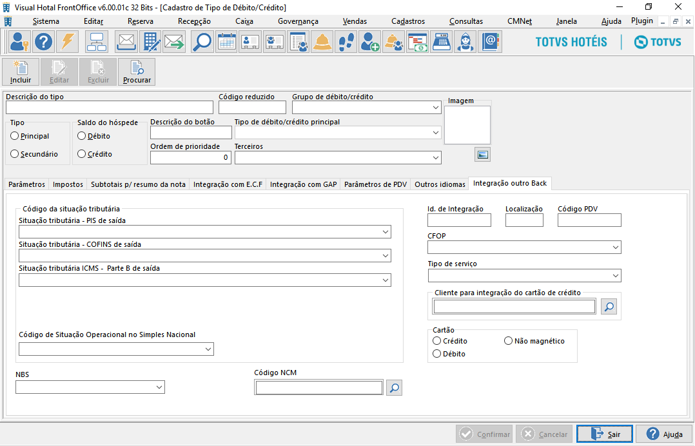

Para os Tipos de Débito/Crédito referentes a Pagamentos, deve ser preenchido o campo ***“ID de Integração”*** com o código correspondente no Protheus.

O campo ***“Código PDV”*** é usado pelo sistema de PDV para as formas de pagamento **a faturar**. Onde ele coloca ***“CQ”*** para identificar que é **Crédito ao Quarto**.

Para os Tipos de Débito/Crédito referentes à **Cartão de Crédito ou Débito**, deve ser preenchido também o campo “***Cliente para integração com Cartão de Crédito”,*** para que pegue a informação da Administradora de Cartão a ser enviada para o Protheus.

Para os **itens de serviço** devem ser preenchidos os campos, ***“CFOP”*** e ***“Localização”***. O valor campo ***“Localização”***, deve ser solicitado ao pessoal do Protheus para ser colocado nos itens, sendo este um para todos os itens.

O campo ***“Código da Natureza da Receita”*** somente será preenchido caso a Situação Tributária obrigue.

* ***Quando for Administradora de Cartão, deve ter os seguintes dados preenchidos na tela de Cadastro de Cliente***

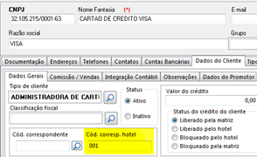

*Na aba* ***“Dados do Cliente* > *Dados Gerais”****, campo* ***“Cód. Corresp. Hotel”***, *deverá ser colocado o código correspondente à Administradora que está cadastrada no Protheus.*

*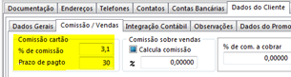*

*Na Aba* ***“Dados do Cliente*** > ***Comissão / Vendas”*** *preencher os campos* ***“% de comissão”*** *e* ***“Prazo de pagto”***

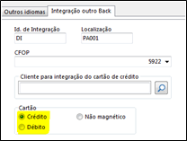

*Quando for cartão devemos informar na aba* ***“Integração outro Back”****, se este é de* ***Crédito*** *ou de* ***Débito****.*

*Devemos selecionar a qual o cliente que se refere o cartão de crédito, para que o mesmo pegue os dados de* ***Prazo e Percentual do cartão****.*

* **Bloco F100**

Gera bloco de informações com os serviços abertos dentro do mês, para integração fiscal com o sistema Protheus.

Esta funcionalidade gera a mensagem de integração do **tipo 19 (Bloco F100)**.

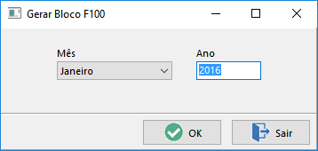

***Opção do Menu:*** *Sistema* > *Utilitários* > *Integração com Outros Sistemas > Bloco F100*

É obrigatório o preenchimento dos campos **“Situação tributária – PIS de saída**” e **“Situação tributária – COFINS de saída”**.

O campo ***“Código da Natureza da Receita”*** somente será preenchido caso a Situação Tributária obrigue.

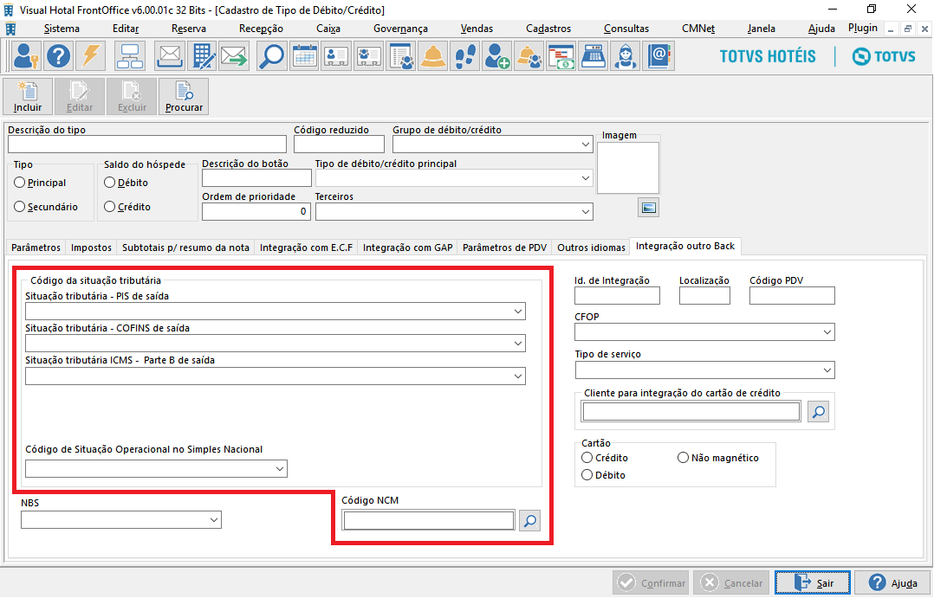

* **Configuração para a Lei De Olho no Imposto**

Na tela de Cadastro de ***Tipo de Débito/Crédito***, selecionar a aba ***“Integração outro Back”*** e preencher os campos ***“NBS”*** *ou* ***“Código NCM”****.*

*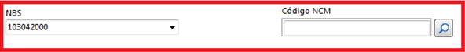*

**Obs.:** A DLL ***DeOlhoNoImposto.dll*** deverá estar na mesma pasta do executável, para que a funcionalidade possa ser utilizada.

* **Vínculo de Estação do sistema com o Protheus**

Indica para os sistemas da Solução HOTAL qual o usuário correspondente da estação dentro do Protheus.

O usuário informado no campo **“Estação outro Sistema”**, que será associado ao usuário dos sistemas Da Solução HOTAL, é gerado e informado pela TOTVS.

**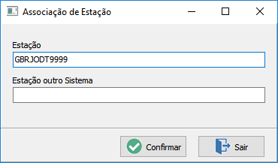**

***Opção do Menu:*** *Sistema* > *Utilitários* > *Integração com outros sistemas* > *Vínculo de Estação do sistema com o Protheus*

*Esta funcionalidade não gera mensagem de integração.*

* **Cadastro de Clientes**

No Cadastro de Clientes (Cadastros > Cliente > Cliente), os campos abaixo indicados são de preenchimento obrigatório, para que seja possível a realização da integração com o sistema Protheus.

Esta funcionalidade também é utilizada no Central de Reservas para o Cadastro de Clientes.

Esta funcionalidade gera uma mensagem de integração de **tipo 0 (Clientes)** para cada inclusão ou alteração realizada no cadastro.

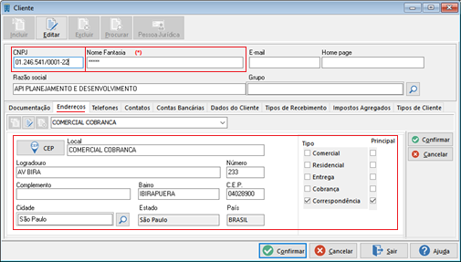

**–** CNPJ.

**–** Nome Fantasia.

**–** Na guia **“Endereços”**, todos os campos.

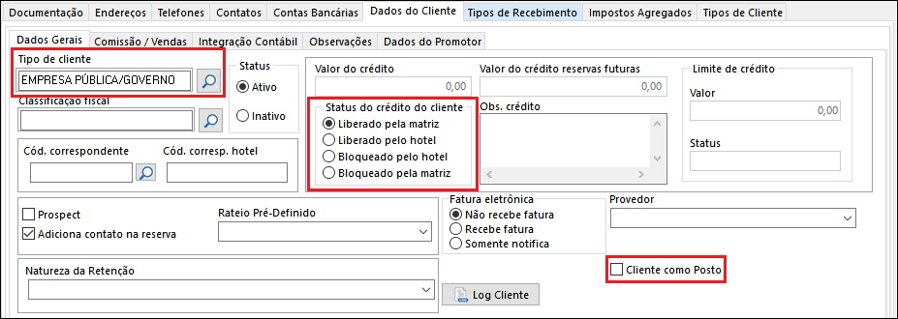

**Guia “Dados do Cliente”, subguia “Dados Gerais”:**

**–** Tipo de cliente.

**–** Status do crédito do cliente.

**–** Cliente como Posto ***(necessário quando este for Posto)***.

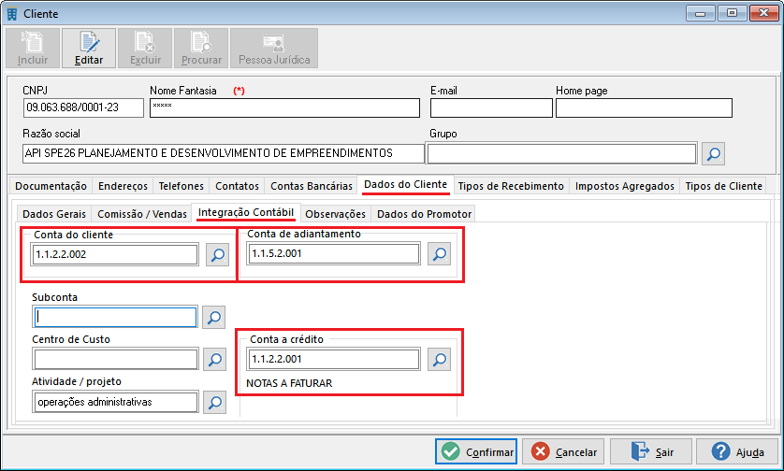

**Guia “Dados do Cliente”, subguia “Integração Contábil”:**

**–** Conta do cliente.

**–** Conta de adiantamento.

**–** Conta a crédito.

* **Cadastro de Promotores (Fornecedores)**

No Cadastro de Promotores (Cadastros > Cliente > Promotor), os campos abaixo indicados são de preenchimento obrigatório, para que seja possível a realização da integração com o sistema Protheus.

Esta funcionalidade também é utilizada no Central de Reservas para o Cadastro de Promotores.

Esta funcionalidade gera uma mensagem de integração de **tipo 1 (Fornecedor)** para cada inclusão ou alteração realizada no cadastro.

**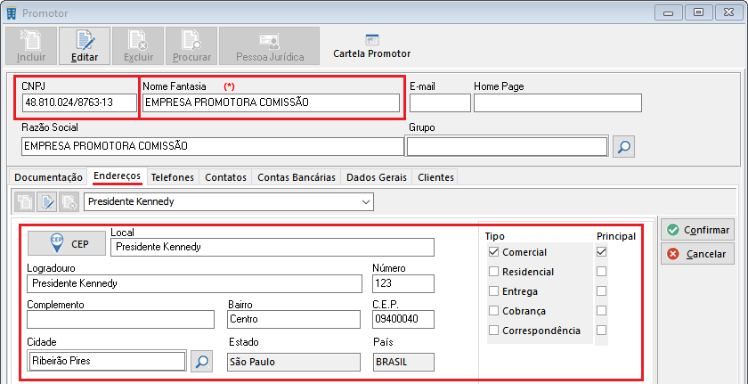**

**–** CNPJ.

**–** Nome Fantasia.

**–** Na guia **“Endereços”**, todos os campos.

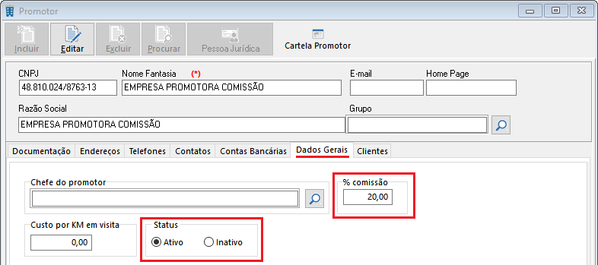

**Guia “Dados Gerais”:**

**–** % comissão.

**–** Status.

* **Cadastro de Reservas**

No Central de Reservas, é possível a realização do cadastro de uma Reserva (Reserva > Individual *ou* Reserva > Grupo > Inserir), para a integração com o sistema Protheus.

Esta funcionalidade gera as mensagens de integração de **tipo 0 (Clientes)** e **tipo 4 (Provisionamento de Contas a Receber – PR)** para cada inclusão ou alteração realizada no cadastro.

* **Estorno de Cupom**

O cancelamento de um cupom emitido é realizado no THEX POS, **dentro da mesma data fiscal em que foi emitido**.

Esta funcionalidade gera a mensagem de integração de **tipo 16 (Cancelamento de Venda)**.

* **Devolução de Item**

No **FrontOffice – VHF Caixa**, é possível a realização da Devolução de Valor, para a integração com o sistema Protheus.

Essa operação será realizada com um Tipo de Débito/Crédito que possua um subgrupo relacionado ao grupo utilizado para o lançamento do consumo do item.

A devolução realizada será sobre o valor indicado pelo operador do sistema, não sendo alterados o estoque do item devolvido e os lançamentos deste no THEX POS.

Esta funcionalidade gera as mensagens de integração de **tipo 30 (Ajuste de Cupom PDV (NFCE))**.

* **Repasse**

Par que seja possível realizar o pagamento a terceiros, prestadores de serviços oferecidos pelo hotel, são necessárias as seguintes parametrizações.

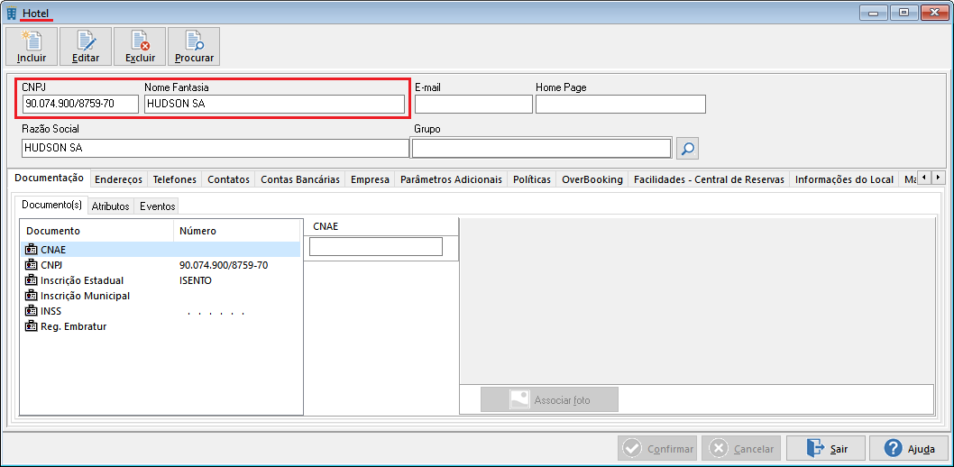

Inserir as empresas prestadoras de serviço no **Cadastro do Hotel**, em Cadastros > Hotel.

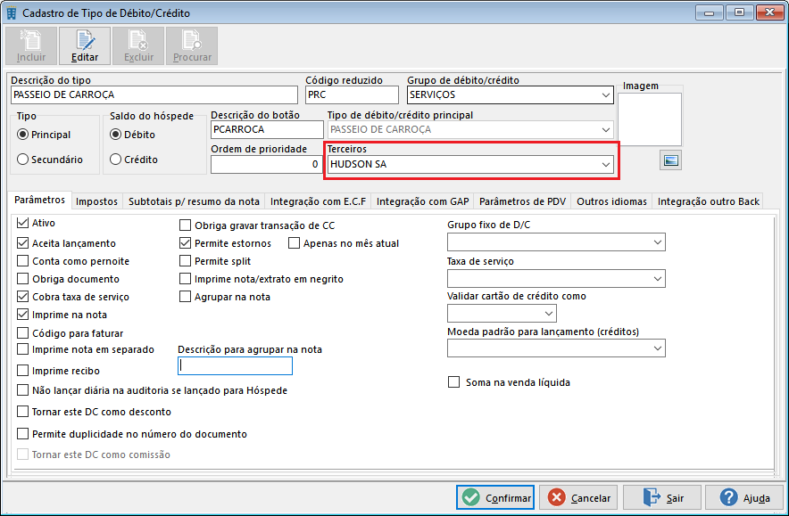

Após a inserção das empresas no Cadastro do Hotel, elas serão oferecidas como opção de preenchimento do campo **“Terceiros”**, no **Cadastro de Tipo de Débito/Crédito**, em Cadastros > Caixa > Tipos de Débito/Crédito > Tipos de Débito/Crédito.

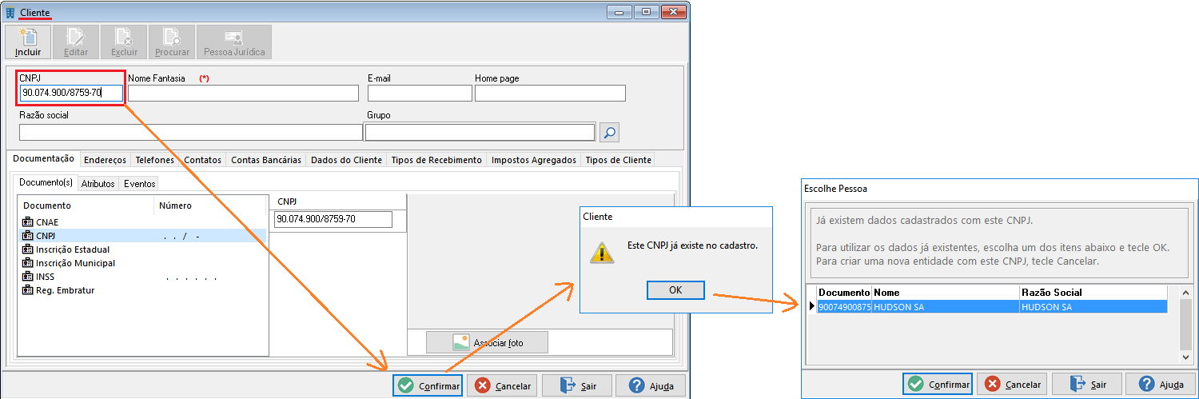

A empresa inserida no Cadastro do Hotel também deverá constar como Cliente, para que seja realizado o pagamento desta pelo sistema Protheus.

Para isso, deverá ser preenchido o campo **“CNPJ”** com o CNPJ da empresa e o sistema indicará que já existe esse CNPJ no cadastro e permitirá a seleção da empresa para o preenchimento do **Cadastro de Clientes**, em Cadastros > Clientes > Clientes.

* **Depósitos Antecipados (Adiantamento) no FrontOffice – VHF**

Os depósitos antecipados (adiantamentos) realizados no FrontOffice – VHF serão enviados ao Protheus de acordo com a forma de pagamento realizada.

**Adiantamento com Cartão (CC/CD + NCC)**

Cartão de crédito – tipo **6** e tipo **8**

Cartão de débito – tipo **7** e tipo **8**

Estes pagamentos serão listados na RPS

**Adiantamentos em Dinheiro ou Depósito (RA)**

Gera uma mensagem do tipo **5**

Se for um adiantamento realizado diretamente na conta bancária do hotel (transferência bancária, por exemplo), a conta bancária em questão será informada pelo operador do sistema para que o movimento seja integrado com a informação bancária correta.

* **Cancelamento de Adiantamento no FrontOffice – VHF**

Em caso de **cancelamento de adiantamentos**, será enviado ao Protheus a mesma mensagem de contas a receber identificando o movimento, porém com a operação de exclusão. Em caso de cancelamento de adiantamento com cartão, ambos os títulos serão excluídos (CC/CD e NCC).

## 6.2.2 Baixa automática no Back Protheus

As vendas, seus respectivos itens, descontos e alíquotas de impostos, após o processo de integração, são gravadas em tabelas correspondentes no SIGALOJA e passam a seguir as regras de negócio para baixa automática de estoque, existentes no Protheus, onde são considerados: TES, Almoxarifado, natureza e itens vendidos.

Obs.: No SIGA LOJA ainda não foi implementado o conceito de ficha técnica e cada item vendido somente pode baixar, apenas, um item associado no Protheus.

## 6.2.3 Configuração do HOTAL – Faturamento

* **As possíveis formas de integrar comissões com o Protheus são:**
* Através do VHF, após auditoria;
* Diretamente no Faturamento.

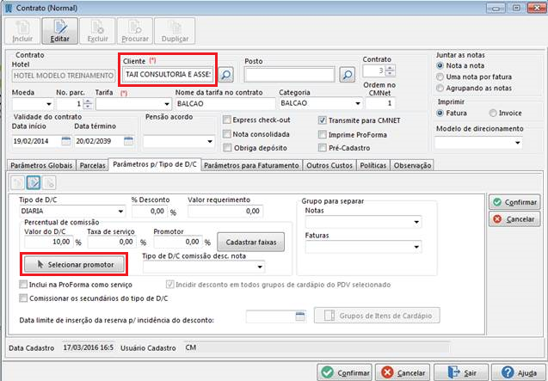

Ao informar o percentual da comissão no contrato, há a opção de selecionar o promotor. **Caso seja selecionado o promotor**, o **identificador da comissão será do promotor**, senão será o próprio **cliente** que receberá a comissão.

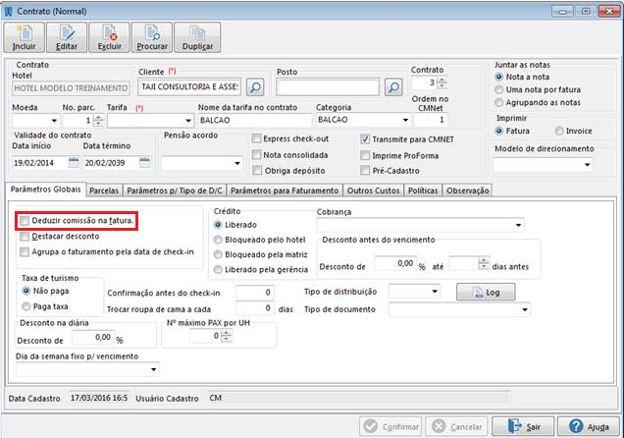

Selecionar o tipo de comissão, descontada ou não, através do parâmetro **“Deduzir comissão da fatura”**. Se a comissão não for descontada na fatura serão enviadas duas mensagens, de **fatura** e **comissão**. Caso contrário, será enviada somente uma com a informação da comissão em uma *tag* específica.

Criar uma reserva e selecionar o contrato:

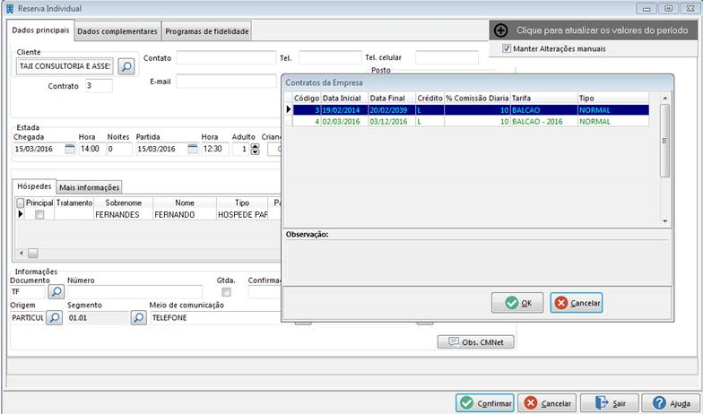

Gerar as notas a faturar no VHF Caixa para o cliente e não para o hóspede:

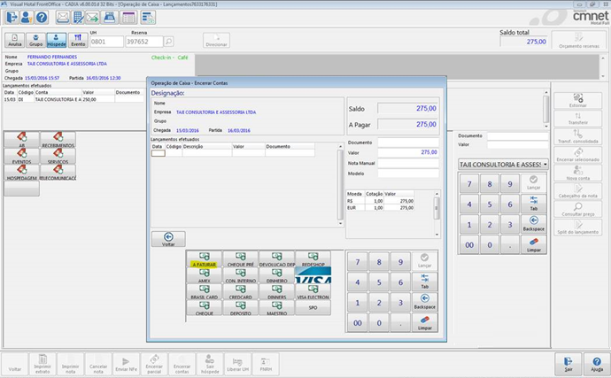

Após a auditoria entrar no Faturamento e gerar a fatura a partir da(s) nota(s) gerada(s):

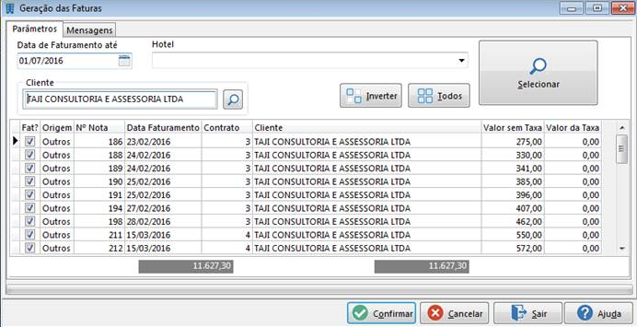

Neste momento o sistema irá integrar as faturas e comissões.

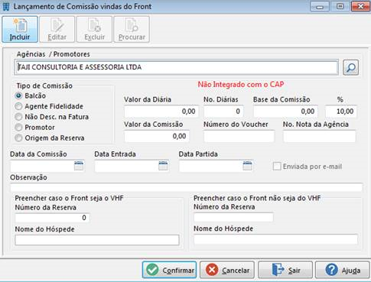

Alternativamente, pode-se entrar com a comissão diretamente pelo Faturamento, através da opção Controle de Comissão > Lança Comissões.

Nesta opção, somente a mensagem de comissão será enviada, com o identificador de quem irá receber a comissão.

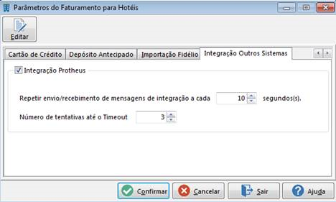

Lembrando que a opção Integração Protheus deverá estar marcada no parâmetro do sistema, aba **Integração Outros Sistemas**

**Notas:**

* É possível cancelar uma fatura e a comissão atrelada a ela através da opção **“Cancelamento de Fatura”**;
* Não é possível cancelar uma comissão lançada avulsa;
* Quando a integração com o Protheus está ativa, o menu **“Controle das NFs Recebidas”** pode ser usada apenas para consulta. Não há integração nesta tela já que o lançamento de comissões é feito automaticamente ao gerar a fatura.

## Mensagens geradas pelo HOTAL

|  |  |  | M Ó D U L O S | | | | |
| --- | --- | --- | --- | --- | --- | --- | --- |
| DESCRIÇÃO | TIPO | MENSAGEM | VHF | PDV | EVENTOS | FATURA | CMNET RESERVAS |
| Baixa a Receber - nota de crédito de um pagamento em cartão (NCC) | 12 | ACCOUNTRECEIVABLEDOCUMENTDISCHARGE | X |  |  |  |  |
| Baixa a Receber – pagamento antecipado em cartão de crédito (CC) | 10 | ACCOUNTRECEIVABLEDOCUMENTDISCHARGE | X |  |  |  |  |
| Baixa a Receber – pagamento antecipado em cartão de débito (CD) | 11 | ACCOUNTRECEIVABLEDOCUMENTDISCHARGE | X |  |  |  |  |
| Baixa a Receber – pagamento antecipado em dinheiro (RA) | 9 | ACCOUNTRECEIVABLEDOCUMENTDISCHARGE | X |  |  |  |  |
| Bloco F100 | 19 | OTHERDOCUMENTSF100 | X |  |  |  |  |
| Cadastro de cliente | 0 | CUSTOMERVENDOR | X |  |  |  |  |
| Cadastro de fornecedor | 1 | CUSTOMERVENDOR | X |  |  |  |  |
| Cadastro de produto | 3 | ITEM | X | X | X |  |  |
| Cadastro de vendedor | 2 | SELLER | X |  |  |  |  |
| Cancelamento de Fatura | 22 | HOTELINVOICECANCELLATION |  |  |  | X |  |
| Contas a Receber - nota de crédito de um pagamento em cartão (NCC) | 8 | ACCOUNTRECEIVABLEDOCUMENT | X |  |  |  |  |
| Contas a Receber – pagamento antecipado em cartão de crédito (CC) | 6 | ACCOUNTRECEIVABLEDOCUMENT | X |  |  |  |  |
| Contas a Receber – pagamento antecipado em cartão de débito (CD) | 7 | ACCOUNTRECEIVABLEDOCUMENT | X |  |  |  |  |
| Contas a Receber – pagamento antecipado em dinheiro (RA) | 5 | ACCOUNTRECEIVABLEDOCUMENT | X |  |  |  |  |
| Contas a Receber – provisão (PR) | 4 | ACCOUNTRECEIVABLEDOCUMENT | X |  |  |  |  |
| Fatura | 20 | HOTELINVOICE |  |  |  | X |  |
| Provisionamento de Reserva de Evento | 26 | ACCOUNTRECEIVABLEDOCUMENT |  |  | X |  |  |
| Transferência de Cupom do PDV para outra conta ou Reserva | 31 | RETAILSALES | X |  |  |  |  |
| Venda | 15 | RETAILSALES | X | X |  |  |  |
| Contabilização competência |  | ACCOUNTINGENTRY | X |  |  |  |  |

## Controle de versão

A atualização de novas versões dos módulos que integram a Solução Visual HOTAL deverão ser realizadas através da Central de Download da TOTVS e sua instalação deverá seguir o indicado em seus respectivos manuais de atualização.

## Suporte

O suporte dos módulos da Solução Visual HOTAL é obtido através do telefone 0-xx-21-2123-9100, sendo teclado na mensagem de atendimento os códigos abaixo, para cada um dos módulos:

| Módulo HOTAL | Opções na URA de atendimento |
| --- | --- |
| FrontOffice – VHF | 2 (Suporte) – 2 (FrontOffice) – 2 (FrontOffice) |
| TOTVS PDV | 2 (Suporte) – 2 (FrontOffice) – 1 (PDV) |
| FrontOffice – Eventos | 2 (Suporte) – 2 (FrontOffice) – 2 (FrontOffice) |
| FrontOffice – Fatura | 2 (Suporte) – 3 (Back Office) – 1 (Faturamento) |
| CMNet Reservas | 2 (Suporte) – 5 (CMNet Reservas) |

## Transações/Entidades/Mensagens únicas

| Mensagens únicas | | | | |
| --- | --- | --- | --- | --- |
| Descrição | Origem | Destino | Mensagem | Versão |
| Cadastro de Clientes | HOTAL | Protheus | CustomerVendor | 2\_005 |
| Cadastro de Fornecedores | HOTAL | Protheus | CustomerVendor | 2\_004 |
| Cadastro de Vendedores | HOTAL | Protheus | Seller | 2\_000 |
| Vendas (*Checkout /* cupons) | HOTAL | Protheus | RetailSales | 1\_000 |
| Cancelamento de cupons | HOTAL | Protheus | RetailSalesCancellation | 1\_000 |
| DANFE sobre cupom | HOTAL | Protheus | DocumentOnCoupon | 1\_000 |
| SPED bloco F100 | HOTAL | Protheus | OtherDocumentsF100 | 1\_000 |
| Contas a Receber | HOTAL | Protheus | AccountReceivableDocument | 2\_004 |
| Baixas a receber | HOTAL | Protheus | AccountReceivableDocumentDischarge | 2\_001 |
| Cancelamento de baixas a receber | HOTAL | Protheus | ReversalAccountReceivableDocumentDischarge | 2\_001 |
| Cadastro de Produtos | HOTAL | Protheus | Item | 3\_005 |
| Fatura de hotel | HOTAL | Protheus | HotelInvoice | 1\_000 |
| Comissões | HOTAL | Protheus | SalesCharge | 1\_000 |

## Fluxo das informações

|  |  |  |  |  |
| --- | --- | --- | --- | --- |
|  |  | TOTVS_pos.png |  |  |
|  |  |  | Integração manual |  |
|  |  |  |  |  |
|  |  |  |  |  |
|  |  |  |  |
|  |  |  |  |
|  |  |  |  |  |
|  |  |  |
|  |  |  |  |  |
|  |  |  |  |  |
|  |  |  |
|  |  |  |

## Cadastros

## Clientes

O cadastro de clientes terá origem no sistema de hotelaria, ou seja, o software HOTAL irá apenas enviar o cliente e o BackOffice Protheus irá apenas receber as informações a nível de integração.

Um cliente no sistema HOTAL pode ser uma **empresa** **comissionada**. Nesse caso, uma única entidade (empresa comissionada) para o BackOffice serão três: **Cliente, fornecedor** e **vendedor**. Isso se faz necessário para que seja possível, posteriormente, gerar o título de comissão a pagar para tal comissionado (vendedor).

No Protheus, os registros integrados de clientes assumirão um **código sequencial automático** com loja padrão “00”. Esse tratamento só ocorre na integração dos registros e **somente se não houver nenhum inicializador padrão** configurado no campo de código da tabela correspondente (SA1). Há um tratamento para ignorar a tag de código enviada no XML, caso a integração com hotelaria esteja ativada.

Para o cadastro de **clientes estrangeiros**, as seguintes regras de cadastro serão utilizadas:

**Bairro** - Qualquer um, pois essa validação não é feita. Contudo, é uma informação obrigatória.

**Inscrição Estadual e CNPJ** - Não são obrigatórios para transmissão do SEFAZ, podem ficar em branco.

**Código de Município** – Deve ter o valor 99999. O código de município 99999 pode ser incluído direto na Tabela de Municípios do IBGE (CC2). Para maiores detalhes de como cadastrar esse município, olhar o subtópico correspondente a esse tema ([10.1.4](#_Município_para_cliente)).

**Estado** = EX.

**CEP** = 00000000.

**Tipo** = X = Outros.

**Código País (A1\_PAIS)** - Deve ser diferente de branco e 105 (Brasil – Padrão **SISCOMEX**).

A conta contábil dos clientes integrados será definida através de inicializador padrão.

**Importante:**

* O percentual de comissão A1\_COMIS não deverá ser incluído, todo o cálculo será efetuado pelo sistema HOTAL.
* Tanto o front CMNet quanto o BackOffice Protheus, devem estar configurados para trabalhar da mesma forma no que diz respeito a permitir incluir ou não clientes com o mesmo CPF/CNPJ. Para isso, no Protheus, deve-se configurar os parâmetros **MV\_VALCPF** e **MV\_VALCNPJ**, conforme indicado na seção [Parâmetros Gerais](#_Parâmetros_Gerais).
* Para clientes órgão público, o campo **A1\_TPESSOA** deverá ser definido manualmente no Protheus.
* As informações de crédito do cliente (limite de crédito e grau de risco) devem ser definidas diretamente no BackOffice Protheus.
* Clientes da zona franca de Manaus serão cadastrados com suas identificações de SUFRAMA.
* Para as retenções de impostos Iss, Pis, Cofins e Csll, os valores serão calculados no HOTAL e enviado já corretamente ao Protheus, porém devem ser configurados manualmente no Protheus os campos de controle, estes definem se o imposto será cobrado do cliente ou se pago pelo Hotel, abaixo definições:
* A1\_RECISS:

1 – Sim, será gerado título do imposto Iss a receber do cliente

2 – Não, será gerado título do imposto Iss a pagar pelo hotel

* A1\_RECPIS

1 – Sim, será gerado título do imposto Pis a receber do cliente

2 – Não, será gerado título do imposto Pis a pagar pelo hotel

* A1\_RECCOFI

1 – Sim, será gerado título do imposto Cofins a receber do cliente

2 – Não, será gerado título a do imposto Cofins a pagar pelo hotel

* A1\_RECCSLL

1 – Sim, será gerado título do imposto Csll a receber do cliente

2 – Não, será gerado título a do imposto Csll a pagar pelo hotel

**Informações da integração com mensagem única**

Identificador da Mensagem: CustomerVendor

Versão: 2.005

Módulo Protheus: SigaFIN - Financeiro

Módulo HOTAL: VHF

Tipo de Envio: Assíncrono

| Tags utilizadas | Protheus | | HOTAL | |
| --- | --- | --- | --- | --- |
| Tabela | Campo | Tabela | Campo |
| BusinessContent | | | | |
| CompanyId | cEmpAnt | |  |  |
| BranchId | SA1 | A1\_FILIAL |  |  |
| InternalId | XXF | XXF\_INTVAL |  |  |
| ShortName | SA1 | A1\_NREDUZ |  |  |
| Name | SA1 | A1\_NOME |  |  |
| StrategicCustomerType | SA1 | A1\_TIPO |  |  |
| Type | - | - |  |  |
| RegisterSituation | SA1 | A1\_MSBLQL |  |  |
| EntityType | SA1 | A1\_PESSOA |  |  |
| BusinessContent \ GovernmentalInformation | | | | |
| Id ( name = "CPF" ou “CNPJ” ) | SA1 | A1\_CGC |  |  |
| Id ( name = "INSCRICAO ESTADUAL" ) | SA1 | A1\_INSCR |  |  |
| Id ( name = "SUFRAMA" ) | SA1 | A1\_SUFRAMA |  |  |
| BusinessContent \ Address | | | | |
| Address | SA1 | A1\_END |  |  |
| ZipCode | SA1 | A1\_CEP |  |  |
| BusinessContent \ Address \ City | | | | |
| CityCode | SA1 | A1\_COD\_MUN |  |  |
| CityDescription | SA1 | A1\_MUN |  |  |
| BusinessContent \ Address \ State | | | | |
| StateCode | SA1 | A1\_EST |  |  |
| BusinessContent \ Address \ Country | | | | |
| CountryCode (Código do país no padrão SISCOMEX) | SA1 | A1\_PAIS |  |  |
| CountryDescription | - | - |  |  |
| ReturnContent \ ListOfInternalId \ InternalId | | | | |
| Name | - | - |  |  |
| Origin | XXF | XXF\_EXTVAL |  |  |
| Destination | XXF | XXF\_INTVAL |  |  |

## Fornecedores

Um fornecedor integrado sempre será associado em um registro de vendedor, para a geração do título de comissão a pagar, no BackOffice.

No Protheus, os registros integrados de fornecedores assumirão um **código sequencial automático** com loja padrão “00”. Esse tratamento só ocorre na integração dos registros e **somente se não houver nenhum inicializador padrão** configurado no campo de código da tabela correspondente (SA2). Há um tratamento para ignorar a tag de código enviada no XML, caso a integração com hotelaria esteja ativada.

Para o cadastro de **fornecedores estrangeiros**, serão utilizadas as mesmas regras indicadas para o cadastro de cliente.

**Importante:**

* Tanto o front CMNet quanto o BackOffice Protheus, devem estar configurados para trabalhar da mesma forma no que diz respeito a permitir incluir ou não fornecedores com o mesmo CPF/CNPJ. Para isso, no Protheus, deve-se configurar os parâmetros **MV\_VALCPF** e **MV\_VALCNPJ**, conforme indicado na seção [Parâmetros Gerais](#_Parâmetros_Gerais).

**Informações da integração com mensagem única**

Identificador da Mensagem: CustomerVendor

Versão: 2.004

Módulo Protheus: SigaFIN - Financeiro

Módulo HOTAL: VHF

Tipo de Envio: Assíncrono

| Tags utilizadas | Protheus | | HOTAL | |
| --- | --- | --- | --- | --- |
| Tabela | Campo | Tabela | Campo |
| BusinessContent | | | | |
| CompanyId | cEmpAnt | |  |  |
| BranchId | SA2 | A2\_FILIAL |  |  |
| InternalId | XXF | XXF\_INTVAL |  |  |
| ShortName | SA2 | A2\_NREDUZ |  |  |
| Name | SA2 | A2\_NOME |  |  |
| StrategicCustomerType | - | - |  |  |
| Type | - | - |  |  |
| RegisterSituation | SA2 | A2\_MSBLQL |  |  |
| EntityType | SA2 | A2\_TIPO |  |  |
| BusinessContent \ GovernmentalInformation | | | | |
| Id ( name = "CPF" ou “CNPJ” ) | SA2 | A2\_CGC |  |  |
| Id ( name = "INSCRICAO ESTADUAL" ) | SA2 | A2\_INSCR |  |  |
| BusinessContent \ Address | | | | |
| Address | SA2 | A2\_END |  |  |
| ZipCode | SA2 | A2\_CEP |  |  |
| BusinessContent \ Address \ City | | | | |
| CityCode | SA2 | A2\_COD\_MUN |  |  |
| CityDescription | SA2 | A2\_MUN |  |  |
| BusinessContent \ Address \ State | | | | |
| StateCode | SA2 | A2\_EST |  |  |
| BusinessContent \ Address \ Country | | | | |
| CountryCode (Código do país no padrão SISCOMEX) | SA2 | A2\_PAIS |  |  |
| CountryDescription | - | - |  |  |
| ReturnContent \ ListOfInternalId \ InternalId | | | | |
| Name | - | - |  |  |
| Origin | XXF | XXF\_EXTVAL |  |  |
| Destination | XXF | XXF\_INTVAL |  |  |

## Vendedores

No Protheus, os registros integrados de vendedores assumirão um **código sequencial automático**. Esse tratamento só ocorre na integração dos registros e **somente se não houver nenhum inicializador padrão** configurado no campo de código da tabela correspondente (SA3). Há um tratamento para ignorar a tag de código enviada no XML, caso a integração com hotelaria esteja ativada.

Para todo vendedor integrado, haverá um fornecedor ao qual o mesmo estará associado para pagamento de comissão. Ou seja, antes de integrar um vendedor, é necessário que o fornecedor já esteja integrado. Em outras palavras, sempre que uma empresa comissionada for incluída no sistema HOTAL, será enviado ao Protheus três mensagens: Cliente, Fornecedor e Vendedor. A mensagem de fornecedor será, obrigatoriamente, enviada para processamento antes da mensagem de vendedor. Do contrário, o cadastro do vendedor ficará com erro, por não encontrar o fornecedor associado.

A interface de comissão (tag SalesChargeInterface) será sempre enviada com o valor “S”, indicando que o controle do pagamento de comissão será realizado pelo contas a pagar do Protheus.

**Importante:** As informações de comissão A3\_COMIS, A3\_ALEMISS, A3\_ALBAIXA não deverão ser incluídos, todo o cálculo será efetuado pelo sistema HOTAL.

**Informações da integração com mensagem única**

Identificador da Mensagem: Seller

Versão: 2.001

Módulo Protheus: SigaFIN - Financeiro

Módulo HOTAL: VHF

Tipo de Envio: Assíncrono

| Tags utilizadas | Protheus | | HOTAL | |
| --- | --- | --- | --- | --- |
| Tabela | Campo | Tabela | Campo |
| BusinessContent | | | | |
| CompanyId | cEmpAnt | |  |  |
| BranchId | SA3 | A3\_FILIAL |  |  |
| InternalId | XXF | XXF\_INTVAL |  |  |
| Name | SA3 | A3\_NOME |  |  |
| BusinessContent \ SalesChargeInformation | | | | |
| CustomerVendorInternalId | SA3 | A3\_FORNECE |  |  |
| SalesChargeInterface | SA3 | A3\_GERASE2 |  |  |
| ReturnContent \ ListOfInternalId \ InternalId | | | | |
| Name | - | - |  |  |
| Origin | XXF | XXF\_EXTVAL |  |  |
| Destination | XXF | XXF\_INTVAL |  |  |

## Município para cliente / fornecedor estrangeiro (manual)

Conforme mencionado nos tópicos acima, para que o cadastro de clientes e fornecedores estrangeiros ocorra corretamente, é necessário que seja criado um novo município no Protheus. Para isso, é necessário inserir tal registro diretamente na tabela de municípios do BackOffice (CC2). O novo município deve ter o código “99999” e ser do estado “EX”, conforme segue:

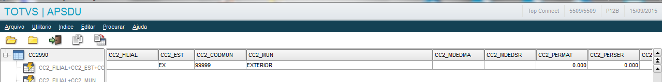

## Estação (manual)

As estações de trabalho (PDV) deverão ser cadastradas manualmente em ambos os sistemas de acordo com as características da Impressora Fiscal (ECF), deve-se ainda inserir no sistema Protheus uma série de 3 caracteres, esta série irá compor juntamente com o número do cupom, o código do cupom fiscal, este representará a venda, portanto deve ser única para cada ECF.

Os demais campos relacionados a impressora fiscal (ECF), balança, pinpad e outros hardwares deverão ser cadastrados diretamente no sistema Protheus pois necessitam de informações dos dispositivos e do computador no qual está sendo instalado, como porta de comunicação, número de série etc.

Caso a loja trabalhe com NFCe, será necessário configurar o campo habilita NFCe como sim, neste caso, não será utilizada uma impressora fiscal (ECF), a venda será transmitida diretamente para a Sefaz com as devidas informações.

## Operador / Caixa (manual)

Os operadores são os caixas e gerentes que operam o sistema de vendas. Deverão ser cadastrados manualmente no Protheus através da opção inclusão de usuários no SigaLoja. Será apresentada uma tela para adicionar as permissões de descontos e ações nas vendas, deve-se aplicar as permissões máximas para cada caixa pois todo o controle será efetuado pelo HOTAL. Em seguida deve-se cadastrar o operador no sistema HOTAL com o mesmo código Protheus.

Ao cadastrar o operador, será automaticamente criado um caixa (SA6) para tal operador, esse caixa será definido como sendo o caixa do hotel, portanto, o valor deve ser informado no cadastro de caixas do THEX POS.

**Consolidação de movimentação financeira**

Todo operador no Sigaloja efetua movimentações financeiras e vários operadores podem fazer vendas em um mesmo PDV, através das rotinas de Conferência de Caixa (LOJA057) e Transferência de Caixa e Carteira (FRTA272C) é possível transferir toda a movimentação financeira dos caixas para o Caixa Geral da Loja, desta forma as movimentações bancárias ficam consolidadas.

Link TDN sobre funcionalidade:

http://tdn.totvs.com/pages/viewpage.action?pageId=224447103

http://tdn.totvs.com/pages/releaseview.action?pageId=6790516

## Produtos

O cadastro de produtos (por produtos, entende-se produtos e também serviços) sempre partirá do HOTAL VHF/PDV e o BackOffice Protheus apenas receberá tais informações. A tabela de produtos (**SB1**), para esta integração, será sempre utilizadas de forma compartilhada entre as filiais em ambas as marcas envolvidas. Todas as informações fiscais de serviços (**SV**) serão informadas no próprio front e serão enviadas ao Protheus na mensagem de integração. Já as informações fiscais de produtos de PDV (**PA**), terão apenas os campos obrigatórios do cadastro, os preços genéricos de varejo, o NCM e a origem da mercadoria. Os demais campos necessários para o produto serão informados manualmente através da tabela de indicadores de produtos (**SBZ)** direto no BackOffice Protheus**.**

Os campos fiscais necessários para o cadastro do produto são os seguintes:

* TES de Saída (Caso não seja informada, utilizará TES do parâmetro correspondente ao tipo do Produto);
* Percentual de ISS para produto tipo Serviço;
* Percentual de PIS;
* Percentual de COFINS;
* Posição IPI/NCM;
* Origem, código de Origem da Mercadoria, Nacional ou Estrangeira;
* Classificação Fiscal, código da tributação do ICMS conforme tabela B da situação tributária;
* Imposto de Renda, campo que define se deve ser calculado Imposto de Renda para o produto na Nota Fiscal.

Para uso dessa mensagem única, caso seja a integração de um produto e não de um serviço, também se faz necessário informar em qual armazém (almoxarifado, para o sistema HOTAL) se encontra tal produto. Esse armazém deverá ser previamente cadastrado em ambos os sistemas envolvidos e também será utilizado para baixa de estoque, quando a mesma se fizer necessária. Para cada hotel (filial) será cadastrado um armazém padrão, que receberá o código “01”.

Os serviços não utilizarão a tabela **SBZ** do Protheus. Cada tributação diferenciada de um mesmo serviço refletirá em um novo serviço com um novo código, contendo sua própria configuração tributária na **SB1** do Protheus**.**

**Importante:** O tamanho do campo <code> deve respeitar o tamanho do campo B1\_COD que pode ser definido com o tamanho mínimo de 15 e máximo de 30 pela configuração do grupo de campos 030.

**Importante:** O percentual de comissão B1\_COMIS não deverá ser incluído, todo o cálculo será efetuado pelo sistema HOTAL.

**Importante:** O código CNAE do produto deverá ser preenchido manualmente no Protheus antes de transmitir ao SEFAZ a nota com o produto em questão.

**Informações da integração com mensagem única**

Identificador da Mensagem: Item

Versão: 4.005

Módulo Protheus: SigaLoja – Controle de Lojas

Módulo HOTAL: VHF/PDV

Tipo de Envio: Assíncrono

| Tags utilizadas | Protheus | | HOTAL | |
| --- | --- | --- | --- | --- |
| Tabela | Campo | Tabela | Campo |
| BusinessContent | | | | |
| CompanyId | cEmpAnt | |  |  |
| BranchId | SB1 | B1\_FILIAL |  |  |
| InternalId | XXF | XXF\_INTVAL |  |  |
| Code | SB1 | B1\_COD |  |  |
| Name | SB1 | B1\_DESC |  |  |
| StockGroupCode | SB1 | B1\_TIPO |  |  |
| UnitOfMeasureCode | SB1 | B1\_UM |  |  |
| StandardWarehouseCode | SB1 | B1\_LOCPAD |  |  |
| Origin | SB1 | B1\_ |  |  |
| BusinessContent \ ListOfGenericPrices \ GenericPrices | | | | |
| PriceId | - | - |  |  |
| Price | SB0 | B0\_ |  |  |
| BusinessContent \ FiscalInformation | | | | |
| PisRetaining | SB1 | B1\_ |  |  |
| PisRetaining | SB1 | B1\_ |  |  |
| CofinsRetaining | SB1 | B1\_ |  |  |
| CofinsAliquot | SB1 | B1\_ |  |  |
| CsllRetaining | SB1 | B1\_ |  |  |
| CsllAliquot | SB1 | B1\_ |  |  |
| IssAliquot | SB1 | B1\_ |  |  |
| IssServiceCode | SB1 | B1\_ |  |  |
| MunicipalTaxCode | SB1 | B1\_ |  |  |
| BusinessContent \ FiscalInformation \ FiscalClassification | | | | |
| FiscalClassificationCode | SB1 | B1\_ |  |  |
|  |  |  |  |  |

## Formas de pagamento (manual)

Serão utilizadas as formas de pagamento já existentes no Protheus, estas deverão ser cadastradas no sistema HOTAL. Caso seja necessário incluir uma nova forma de pagamento, deverá ser inserida manualmente e primeiramente no Protheus, em seguida, no sistema HOTAL.

Formas de pagamento padrões que serão utilizadas na integração:

| Chave | Descrição |
| --- | --- |
| FA | A Faturar |
| BON | Bonificação |
| CC | Cartão de Crédito |
| CD | Cartão de Débito |
| CQ | Crédito ao Quarto |
| RA | Adiantamento |
| R$ | Dinheiro |
| CI | Consumo Interno |

## Administradoras financeiras (manual)

As administradoras financeiras (administradoras de cartão) deverão ser cadastradas manualmente em ambos os sistemas envolvidos na integração. No cadastro do HOTAL, deverá constar o código que a administradora recebeu no BackOffice Protheus.

As taxas de cobranças das administradoras deverão ser informadas (e eventualmente atualizadas) em ambos os sistemas.

Ao cadastrar uma administradora financeira, no Protheus, também é criado um cliente (SA1) relacionado a tal administradora. Esse cliente será utilizado nos títulos a receber da administradora em questão e possuí o mesmo código da mesma e a loja padrão “01”.

## Natureza financeira (manual)

Esse é um cadastro exclusivo do Protheus. As naturezas são necessárias para quaisquer inclusões de títulos no contas a receber ou a pagar, no intuito de classificar tais movimentos. Portanto, é necessário cadastrar todas as naturezas que serão utilizadas no Protheus e, em seguida, associá-las aos parâmetros de natureza utilizados na integração: MV\_HTLNARA, MV\_HTLNAPR, MV\_HTLNACC, MV\_HTLNACD, MV\_HTLNANC, MV\_HTLNAPF, MV\_HTLNAPJ, MV\_HTLNCPF, MV\_HTLNCPJ e MV\_HTLNAFT. Para maiores detalhes sobre os parâmetros, verifique o subtópico [parâmetros gerais](#_Parâmetros_Gerais).

Visto que todo imposto, dos títulos a receber, será calculado no HOTAL e enviado já corretamente ao Protheus, as naturezas cadastradas para estes fins deverão estar configuradas para não calcular IRRF (ED\_CALCIRF), ISS (ED\_CALCISS), INSS (ED\_CALCINS), CSLL (ED\_CALCCSL), COFINS (ED\_CALCCOF) e PIS (ED\_CALCPIS). As naturezas que se enquadram nesse caso, são as definidas nos seguintes parâmetros: MV\_HTLNARA, MV\_HTLNAPR, MV\_HTLNACC, MV\_HTLNACD, MV\_HTLNANC e MV\_HTLNAFT.

Já as naturezas utilizadas para os títulos a pagar (referentes a comissões), deverão estar configuradas para calcular os impostos pertinentes, visto que o cálculo nesse caso será realizado no Protheus. As naturezas que se enquadram nesse caso, são as definidas nos seguintes parâmetros: MV\_HTLNAPF, MV\_HTLNAPJ, MV\_HTLNCPF e MV\_HTLNCPJ.

Para as naturezas de vendas (MV\_NATCART, MV\_NATCHEQ, MV\_NATDINH, MV\_NATTEF e MV\_NATFATU), deve-se configurar o campo de cálculo de ISS para “sim”.

## TES – Tipos de entrada e saída (manual)

Esse é um cadastro exclusivo do Protheus. A TES deve ser cadastrada no BackOffice de acordo com as necessidades fiscais, financeiras e de movimentação para cada mercadoria/venda. Portanto, será necessário cadastrar para correta geração da venda e será amarrada ao produto ou ao parâmetro que representa aquele tipo de produto (MV\_TESSERV ou MV\_TESVEND).

Para vendas com redução de base de ICMS, não é necessário preencher o campo de percentual de redução de base de ICMS na TES, pois os valores já virão de forma correta no XML de venda. Para as demais reduções de base (outros impostos além do ICMS), não se deve configurá-las, pois não estão previstas para as necessidades de hotelaria.

## Plano de contas contábeis (manual)

Esse é um cadastro exclusivo do Protheus. O plano de contas contábeis deve ser cadastrado no BackOffice, para que assim seja possível fazer a contabilização dos movimentos realizados ao longo do uso do produto integrado.

## Moedas contábeis (manual)

Esse é um cadastro exclusivo do Protheus. As moedas contábeis devem ser cadastradas no BackOffice, para que assim seja possível fazer a contabilização dos movimentos realizados ao longo do uso do produto integrado.

## Lançamentos padrões (manual)

Esse é um cadastro exclusivo do Protheus. Os lançamentos padrões devem ser cadastradas no BackOffice, para que assim seja possível fazer a contabilização dos movimentos realizados ao longo do uso do produto integrado. É necessário configurar todos os pontos de lançamento de todos os processos cujos movimentos serão contabilizados.

Os códigos dos lançamentos padrões dos principais processos contidos nessa integração são os seguintes:

* Inclusão de contas a receber: 500
* Inclusão de adiantamento: 501
* Exclusão de adiantamento: 502
* Exclusão de contas a receber: 505
* Baixa de contas a receber em carteira: 520
* Cancelamento de baixa a receber: 527
* Inclusão F100: 600
* Venda (Cupom Fiscal e RPS): 700
* Cancelamento de Vendas:701
* Nota sobre Cupom: 703

## Contas a receber

Todo título a receber terá origem no sistema de hotelaria, ou seja, o software HOTAL irá apenas enviar o movimento e o BackOffice Protheus irá apenas receber as informações a nível de integração.

Está no escopo dessa integração trabalhar com os seguintes tipos de títulos a receber, conforme o processo realizado no HOTAL:

* FA (Provisão de Faturamento)
* FT (Fatura)
* RA (Recebimento Antecipado)
* CC (Cartão de Crédito)
* CD (Cartão de Débito)
* NCC (Nota de Crédito ao Cliente)
* PR (Provisório)

Para cada tipo de título a receber, é necessário configurar seu parâmetro correspondente para definição da natureza financeira que será utilizada para cada caso, conforme descrito no subtópico de [cadastro de naturezas](#_Natureza_financeira_(manual)). Também se faz necessário definir, no parâmetro **MV\_HTLPREF,** o prefixo que será utilizado para todos os títulos que serão integrados. Confira todos os parâmetros na sessão [Parâmetros Gerais](#_Parâmetros_Gerais).

Toda mensagem de contas a receber estará associada à uma conta (reserva) do hotel. Essa conta será gravada no campo E1\_CONHTL do Protheus e é responsável pela amarração de todos os movimentos financeiros, integrados, de uma conta.

Seguem abaixo os eventos que disparam cada tipo de título a receber.

**Depósitos Antecipados**

Os depósitos antecipados (adiantamentos) surgirão no HOTAL VHF e serão enviados ao Protheus de acordo com a forma de pagamento do mesmo.

Adiantamento com Cartão (CC/CD + NCC)

Se for um adiantamento pago com **cartão de crédito**, serão enviadas duas mensagens de contas a receber. Uma delas será do tipo **CC (cartão de crédito)**, em nome da administradora financeira. Nessa mensagem será informado um valor real do título, sendo o valor cheio do adiantamento, e um valor líquido descontando a taxa da administradora já calculada no CMNet. O vencimento do título CC deverá respeitar a configuração de vencimento do movimento com cartão, realizado no CMNet VHF. Todo adiantamento com cartão de crédito deverá possuir um **NSU** que também será informado na integração com o BackOffice. Esse NSU é a identificação da autorização da transação e será utilizado para conciliar os movimentos do cartão.

A outra mensagem que será enviada nesse caso, será o título do tipo **NCC**. O título do tipo NCC (nota de crédito ao cliente) será enviado no valor integral do adiantamento e em nome do cliente que está realizando tal movimento. Essa nota servirá como crédito do cliente a ser compensado no pagamento da fatura do mesmo. Essa compensação ocorre no recebimento da mensagem de RPS (RetailSales). Para maiores detalhes, consultar a seção [Vendas](#_Vendas_(Cupom_Fiscal).

Se for um adiantamento pago com **cartão de débito**, o processo é o mesmo descrito acima para o cartão de crédito, com exceção da mensagem do tipo CC, que nesse caso será um título do tipo **CD (cartão de débito)**.

Adiantamentos em Dinheiro (RA)

Para as **demais formas de pagamento** dos adiantamentos, assume-se que a inclusão do movimento será feita apenas quando operacionalmente for de ciência tal recebimento. Portanto será enviado ao Protheus uma única mensagem do tipo **RA** **(Recebimento Antecipado)**, no valor integral do recebimento e em nome do cliente que realizou tal operação. Por ser um título do tipo RA, no Protheus será gerado um movimento bancário na inclusão, indicando que tal valor já foi recebido na data indicada. Visto isso, é necessário informar na integração o banco ou caixa na qual será realizada tal movimentação.

Por padrão, se for um adiantamento em dinheiro será informado um código de banco fixo que representa o caixa do hotel (previamente configurado, conforme informado na seção [Operador / Caixa](#_Operador_/_Caixa)).

Se for um adiantamento realizado diretamente na conta bancária do hotel (transferência bancária, por exemplo) a conta bancária em questão será informada pelo operador do sistema para que o movimento seja integrado com a informação bancária correta.

Cancelamento de Adiantamentos

Em caso de **cancelamento de adiantamentos**, será enviado ao Protheus a mesma mensagem de contas a receber identificando o movimento, porém com a operação de exclusão. Em caso de cancelamento de adiantamento com cartão, ambos os títulos serão excluídos (CC/CD e NCC).

Divisão de Adiantamentos (Split)

No CMNet VHF é possível **dividir adiantamentos (split)**. Esse processo de divisão se faz necessário para compensar valores nas faturas ou devolver valores que são menores que o total do movimento de adiantamento.

**Exemplo:** É realizado um adiantamento de R$ 1000,00 e feito um consumo de produtos e serviços de apenas R$ 600,00 no total. Para faturar essa conta, utilizando o adiantamento, é necessário dividir o movimento de R$ 1000,00 em dois: Um de R$ 600,00 (valor total a ser compensado) e outro de R$ 400,00 (crédito restante do cliente).

A nível técnico, no VHF, o movimento original (1000) tem seu saldo alterado, conforme o valor a ser dividido e então é criado um novo movimento com o valor em questão. Porém, para o BackOffice o processo não pode ter um reflexo bancário, visto que há um controle de conciliação de extrato bancário e o movimento original continua existindo nas movimentações da conta bancária onde o mesmo foi inserido.

Portanto, ao realizar a divisão de um adiantamento, duas mensagens serão enviadas:

Primeiramente será enviada uma mensagem de **baixa** do movimento original no valor de R$ 400,00 (baixa do RA, para adiantamentos em dinheiro ou da NCC, para adiantamentos em cartão), restando um saldo de R$ 600,00 nesse movimento. Será indicado que tal baixa está ocorrendo em um banco fictício de **transações internas** (este banco será previamente definido, conforme indicado na seção [Bancos](#_Bancos_(manual))). Para maiores informações sobre as baixas, verificar a seção [Baixas a receber](#_Baixas_a_receber).

Em seguida, será enviada uma nova mensagem de inclusão do novo adiantamento gerado na divisão (RA, para adiantamentos em dinheiro ou NCC, para adiantamentos em cartão) no valor de R$ 400,00, também indicando que tal movimento está ocorrendo no banco de **transações internas**. Assim, as informações de movimentação bancária (da conta oficial utilizada no recebimento) permanecem intactas para uma possível conciliação bancária.

Transferência de Adiantamentos

Em caso de **transferência de adiantamentos entre contas ou reservas**, visto que no CMNet pode ser alterado o cliente desse adiantamento ao se transferir, será enviado ao Protheus uma mensagem de exclusão do movimento que está sendo transferido e em seguida será enviada uma nova mensagem de inclusão do adiantamento (com mesma data e valor do movimento excluído) alterando os campos de código de cliente e reserva relacionada.

Devolução em Dinheiro de Adiantamentos feitos com Dinheiro (RA)

Para os casos de **devolução de adiantamentos**, no CMNet será selecionado o movimento a ser devolvido, o valor e a forma de devolução do mesmo.

Se a forma de devolução for em **dinheiro do caixa**, se for uma devolução de um **adiantamento que não foi realizado com cartão**, será apenas enviada uma [Baixa a receber](#_Baixas_a_receber) do RA, indicando o caixa em questão. Assim, no BackOffice será gerada uma movimentação de saída no caixa indicado.

Devolução Bancária de Adiantamentos feitos com Dinheiro (RA)

Já se a forma de **devolução** estiver indicando que existe um **reflexo bancário** (uma transferência, por exemplo), então será enviada ao Protheus uma baixa do RA em um banco fixo de devoluções, que já deve ter sido previamente configurado, conforme indicado na seção [Bancos](#_Bancos_(manual)).

Devolução de Adiantamentos feitos com Cartão (CC/CD + NCC)

Se for uma devolução de um **adiantamento feito com cartão**, então será enviada a baixa do movimento do tipo **NCC**, seguindo as mesmas regras de formas de devolução que foram explicadas acima, exceto se for uma devolução utilizando dinheiro do caixa do hotel.

Devolução em Dinheiro de Adiantamentos feitos com Cartão (CC/CD + NCC)

Nesse caso, além da baixa do NCC, também será enviada uma mensagem de [Movimento Bancário](#_Movimento_Bancário), indicando a movimentação de dinheiro do caixa em questão.

Devolução de Adiantamentos feitos com Cartão (CC/CD + NCC) através de estorno da operação do cartão

Sendo um adiantamento feito em cartão, ainda é possível que a devolução seja uma operação de estorno parcial do cartão. Nesse caso, além da baixa da NCC, será enviada também uma mensagem de alteração do título do tipo **CC** (se foi crédito) ou **CD** (se foi débito), ajustando os valores dos mesmos conforme valor de estorno (nesse caso não há mensagem de movimento bancário).

**Observação:** Quando há o estorno parcial do cartão, a taxa administrativa cobrada na operação deixa de ser sobre o valor original da transação e passa a ser sobre o novo valor. Portanto, na integração desse processo, os títulos do tipo CC e CD serão ajustados tanto em seus valores reais (valor cheio) quanto em seus valores líquidos (valores sem a taxa cobrada).

Se for um estorno total da operação do cartão, então ambos os títulos serão excluídos (CD/CC + NCC).

Cancelamento de Devolução de Adiantamento

Em caso de **cancelamento de devolução de adiantamentos**, se **não for uma devolução com estorno parcial do cartão**, então apenas será enviada a mensagem de [cancelamento de baixa](#_Cancelamento_de_baixas), retornando o saldo original do RA ou NCC em questão. Se for um cancelamento de **devolução com estorno parcial do cartão**, então será enviada, além do cancelamento de baixa da NCC, uma mensagem de alteração do título do tipo **CC** (se foi crédito) ou **CD** (se foi débito), reconstituindo os valores dos mesmos, conforme valor que havia sido devolvido.

**Pagamento de Cupom Fiscal (Crédito ao Quarto / A Debitar)**

Quando um hóspede faz consumos de quarto (crédito ao quarto, para pagar no checkout), são gerados cupons fiscais e integrados ao Protheus com a forma de pagamento CQ (Crédito ao Quarto). Esse cupom fiscal não gera movimento financeiro, visto que o pagamento do mesmo ainda não foi realizado. Ao fazer o checkout, existe o cenário em que o RPS (consumo de diárias e demais serviços) será faturado contra a empresa do hóspede e esse, por sua vez, irá pagar apenas os consumos de produtos (cupons fiscais). Nesse caso, é gerado um RPS contra a empresa, de forma que o mesmo será para posterior pagamento (a faturar). Contudo o pagamento dos consumos de produtos está sendo realizado na hora do checkout pelo hóspede, portanto esse movimento financeiro precisa ser refletido nesse momento no BackOffice Protheus. Para maiores detalhes sobre a integração de RPS e Cupom Fiscal, verificar a seção de [Vendas](#_Vendas_(Cupom_Fiscal).

Para esse cenário, se faz necessário integrar o movimento financeiro diretamente através da mensagem única de contas a receber (AccountReceivableDocument), seguindo as seguintes regras:

**Pagamento com cartão:** Será enviado ao Protheus um título a receber do tipo **CC (cartão de crédito)** ou **CD (cartão de débito)**, em nome da administradora financeira. Nessa mensagem será informado um valor real do título, sendo o valor cheio do adiantamento, e um valor líquido descontando a taxa da administradora já calculada no CMNet. O vencimento do título CC deverá respeitar a configuração de vencimento do movimento com cartão, realizado no CMNet VHF. Todo título com cartão deverá possuir um **NSU** que também será informado na integração com o BackOffice. Esse NSU é a identificação da autorização da transação e será utilizado para conciliar os movimentos do cartão.

**Pagamento com dinheiro:** Nesse caso serão enviadas duas mensagens ao Protheus. A primeira é um título a receber do tipo **R$** (Dinheiro) em nome do cliente. Em seguida será enviada uma mensagem de [baixa a receber](#_Baixas_a_receber) desse título, indicando que o mesmo já foi pago.

**Informações da integração com mensagem única**

Identificador da Mensagem: AccountReceivableDocument

Versão: 3.000

Módulo Protheus: SigaFIN - Financeiro

Módulo HOTAL: VHF

Tipo de Envio: Assíncrono

| Tags utilizadas | Protheus | | HOTAL | |
| --- | --- | --- | --- | --- |
| Tabela | Campo | Tabela | Campo |
| BusinessContent | | | | |
| CompanyId | cEmpAnt | |  |  |
| BranchId | SE1 | E1\_FILIAL |  |  |
| InternalId | XXF | XXF\_INTVAL |  |  |
| DocumentNumber | SE1 | E1\_NUM |  |  |
| DocumentTypeCode | SE1 | E1\_TIPO |  |  |
| IssueDate | SE1 | E1\_EMISSAO |  |  |
| DueDate | SE1 | E1\_VENCTO |  |  |
| CustomerCode | SE1 | E1\_CLIENTE |  |  |
| StoreId | SE1 | E1\_LOJA |  |  |
| CustomerInternalId | XXF | XXF\_INTVAL |  |  |
| NetValue | SE1 | E1\_VALOR |  |  |
| RealValue | SE1 | E1\_VLRREAL |  |  |
| CurrencyCode | SE1 | E1\_MOEDA |  |  |
| AgencyNumber | SE1 | E1\_AGEDEP |  |  |
| AccountNumber | SE1 | E1\_CONTA |  |  |
| HolderCode | SE1 | E1\_PORTADO |  |  |
| UniqueSerialNumber | SE1 | E1\_NSUTEF |  |  |
| DeletionDate | - | - |  |  |
| BusinessContent \ Other | | | | |
| HotelAccountCode | SE1 | E1\_CONHTL |  |  |
| ReturnContent \ ListOfInternalId \ InternalId | | | | |
| Name | - | - |  |  |
| Origin | XXF | XXF\_EXTVAL |  |  |
| Destination | XXF | XXF\_INTVAL |  |  |

## Faturas de hotel

Na hotelaria existe a possibilidade de uma empresa ter um contrato com o hotel, de forma a permitir que seus funcionários fiquem hospedados em um período e, ao fazer checkout, as despesas da estadia desse hóspede podem ser faturadas contra a empresa em questão, gerando títulos para recebimentos futuros dos valores referentes aos serviços e produtos consumidos (RPS e Cupons Fiscais). Ou seja, nesse exemplo o hóspede não paga nada ao sair do hotel e a empresa é quem paga isso em um momento futuro, conforme regras estabelecidas em seu contrato.

Esse processo será integrado ao Protheus, para que o mesmo gere títulos financeiros a receber, associando-os a fatura em questão e aos Recibos Provisórios de Serviços (RPS) e Cupons Fiscais vinculados a mesma.

Na mensagem única, serão trafegados os valores e datas de vencimento dos títulos a receber a serem gerados. A partir desses dados, o Protheus irá gerar os registros de contas a receber (SE1). Para formar a chave completa dos registros de contas a receber no Protheus, alguns parâmetros devem ser configurados no mesmo, conforme regras abaixo:

* **Prefixo:** Informado no parâmetro **MV\_HTLPREF**;
* **Número:** Será o número da Fatura (tag **Code**);
* **Parcela:** Se houver apenas um título (na tag **ListOfAccountReceivableInformation**), poderá ficar em branco. Se houver mais de um título, então será um sequencial conforme o número de títulos. Ou seja, se houver três informações de títulos no XML, então haverão as parcelas 01, 02 e 03, respectivamente.
* **Tipo:** Informado no parâmetro **MV\_HTLFT**, que por padrão terá o valor **FT** (Fatura).
* **Natureza:** Esse campo não faz parte da chave, mas o mesmo deverá ter seu valor definido através do parâmetro **MV\_HTLNAFT**.

Todos os títulos gerados no processo de faturas de hotel, serão gravados com origem na rotina FINI791 (**E1\_ORIGEM = FINI791**).

Uma fatura, uma vez incluída, não poderá ser alterada ou excluída. Apenas será possível cancelar uma fatura e incluir uma nova, que por sua vez deverá possuir um novo número de fatura.

**Faturas com Comissão Descontada**

Há ainda a possibilidade de uma fatura ser gerada para um cliente que também é um comissionado no processo em questão. **Exemplo:** Um hóspede compra o serviço de hospedagem em um hotel através de uma agência de viagens. O hóspede é cliente da agência e paga para a mesma. A agência, por sua vez, paga ao hotel e, portanto, é cliente do hotel. Contudo, pelo fato da agência ter vendido o serviço do hotel ao hóspede, o hotel pagará uma comissão a essa agência.

Visto esse cenário, se imaginarmos que essa agência tem um contrato com o hotel para geração de faturas, o hotel pode gerar uma fatura já com o valor descontado da comissão que ele pagaria para a agência. Exemplo: A agência deve ao hotel R$ 1.000,00 que foram gastos em serviços de hospedagem e deve pagar R$ 100,00 de comissão para essa agência pois o hóspede que está usufruindo dos serviços de hospedagem, os adquiriu através da agência. No final da estadia do hóspede o hotel, ao invés de gerar uma fatura de R$ 1.000,00 e uma comissão a pagar de R$ 100,00, gera apenas uma fatura de R$ 900,00 (1000 -100) para o cliente (agência) pagar. Ou seja, desconta a comissão na fatura.

Nesse caso, o cálculo de impostos da comissão que está sendo descontada não deixa de existir e será necessário ter esse controle no BackOffice. Para isso, deverá trafegar na mensagem de faturas o valor de comissão que foi descontado na mesma (tag SalesChargeDiscount). Com essa informação, o Protheus irá gerar um contas a pagar e baixar o mesmo, representando a comissão que foi descontada e gerando os tratamentos de impostos padrão do BackOffice, com base nos dados da natureza e fornecedor utilizados para tal título a pagar. A baixa que será realizada nesse título a pagar, irá utilizar o banco informado no parâmetro **MV\_HTLBCOM** e o motivo de baixa será sempre **“DEB” .** Para definição da natureza e da chave do título a pagar a ser gravado, os parâmetros devem ser configurados, conforme informado abaixo:

**Prefixo:** Informado no parâmetro **MV\_HTLPREC**, que por padrão terá o valor "**CDF**" (Comissão descontada em Fatura);

**Número:** Será o número da Fatura (tag **Code**);

**Parcela:** Poderá ficar em branco.

**Tipo:** Informado no parâmetro **MV\_HTLTCDF** que por padrão terá o valor “**DP”** (Duplicata).

**Natureza:** Esse campo não faz parte da chave, mas o mesmo deverá ter seu valor definido através do parâmetro **MV\_HTLNCPF** (se for um fornecedor pessoa física) ou **MV\_HTLNCPJ** (se for um fornecedor pessoa jurídica).

**Cancelamento de Fatura de Hotel**

Para cancelar uma fatura, será enviada a mesma mensagem, com operação UPSERT, porém será informado o valor **“1”** na tag **HotelInvoiceCancellationm,** indicando que é um cancelamento. O Protheus então irá excluir todos os títulos a receber gerados para a fatura em questão e alterar o status da mesma para cancelado. Caso haja comissão descontada na fatura, o Protheus também irá cancelar a baixar do título a pagar gerado e excluí-lo. Caso não seja possível excluir algum dos títulos o Protheus retornará erro na mensagem informando que não foi possível cancelar a fatura.

**Informações da integração com mensagem única**

Identificador da Mensagem: HotelInvoice

Versão: 1.002

Módulo Protheus: SigaFIN - Financeiro

Módulo HOTAL: VHF

Tipo de Envio: Assíncrono

| Tags utilizadas | Protheus | | HOTAL | |
| --- | --- | --- | --- | --- |
| Tabela | Campo | Tabela | Campo |
| BusinessContent | | | | |
| CompanyId | cEmpAnt | |  |  |
| BranchId | FO8 | FO8\_FILIAL |  |  |
| InternalId | XXF | XXF\_INTVAL |  |  |
| Code | FO8 | FO8\_NUM |  |  |
| IssueDate | FO8 | FO8\_DATA |  |  |
| CustomerVendorInternalId | XXF | XXF\_INTVAL |  |  |
| Value | FO8 | FO8\_VALOR |  |  |
| HotelInvoiceCancellation | - | - |  |  |
| BusinessContent \ SalesChargeInformation | | | | |
| CustomerVendorInternalId | XXF | XXF\_INTVAL |  |  |
| SalesChargeDiscount | - | - |  |  |
| BusinessContent \ ListOfRetailSales \ RetailSales | | | | |
| RetailSalesInternalId | XXF | XXF\_INTVAL |  |  |
| BusinessContent \ ListOfAccountReceivableInformation \ AccountReceivableInformation | | | | |
| Value | FOA | FOA\_VALOR |  |  |
| DueDate | FOA | FOA\_VENCTO |  |  |
| ReturnContent \ ListOfInternalId \ InternalId | | | | |
| Name | - | - |  |  |
| Origin | XXF | XXF\_EXTVAL |  |  |
| Destination | XXF | XXF\_INTVAL |  |  |

## Vendas (Cupom Fiscal e RPS)

Mensagens de vendas varejo podem ser representadas por Cupom Fiscal (quando tratar-se de mercadorias) e RPS – Recibo Provisório de Serviços (quando tratar-se de serviços), serão originadas na Solução Visual HOTAL, THEX POS para cupons fiscais e HOTAL VHFpara RPS. O sistema Protheus receberá as informações e gerará as informações de BackOffice, como as informações fiscais devem refletir exatamente o que consta no cupom fiscal, não será realizado nenhum cálculo de imposto, serão mantidas as informações integradas.

Ao receber a venda, o sistema Protheus irá gravar os dados de cabeçalho, itens (produtos e serviços) e parcelas para a gravação dos arquivos SL1, SL2 e SL4, respectivamente, na sequência, os dados no BackOffice (Fiscal, Estoque e Financeiro) serão gerados através da rotina **LJGRVBATCH**, previamente configurada conforme a seção [Demais Configurações](#_Demais_Configurações).

Uma mesma mensagem de vendas conterá apenas informações de serviços (RPS) ou produtos (Cupom Fiscal), nunca deverá trafegar um XML com informações de ambos os tipos.

Não será possível alterar uma venda já integrada, se isto for necessário, deve-se efetuar o cancelamento da mesma no sistema HOTAL e após, reenviar a venda, isto se deve ao processo de geração de informações do BackOffice através do LjGrvBatch, uma vez gerado, não pode ser revertido, somente cancelando-se e reenviando a venda, então o processo será todo refeito.

Se for utilizado o tipo de venda NFCe (Nota Fiscal de Consumidor Eletrônica), deve-se configurar a estação de trabalho para esta modalidade, neste caso, não é utilizado impressora fiscal (ECF), o envio do cupom para a Sefaz será efetuado pelo sistema Bematech e a chave de transmissão será recebida para armazenamento no sistema Protheus, o processo de geração do BackOffice através do LjGrvBatch permanece o mesmo.

No momento que a venda for integrada ao Protheus, estará com o status em aberto (L1\_SITUA = RX), após o processamento do LjGrvBatch, se a geração dos arquivos BackOffice deram certos, o status da venda mudará para finalizada (L1\_SITUA = OK), se houverem erros, o status será alterado para erro (L1\_SITUA = ER). Neste último caso, deve-se verificar o motivo do erro pelos logs gerados pelo Protheus e efetuar a correção, após alterar manualmente o campo L1\_SITUA para o valor RX, desta forma, será reprocessada.

Deve-se preencher o parâmetro **MV\_LJFORHT** para que sejam adicionadas as formas de pagamento que não irão gerar financeiro. Por padrão, este parâmetro vem alimentado com as informações CQ|AF. As Formas de Pagamento deverão constar na tabela SX5-24 do sistema Protheus e deverão ser adicionas separadas pelo caractere “|”, exemplo:

Se desejar que a Forma de Pagamento BOL (Boleto) não gere títulos financeiros, o parâmetro MV\_LJFORHT ficará CQ|AF|BOL. Deve-se também adicionar a forma de pagamento CI (consumo interno) nesse parâmetro.

Para que as informações fiscais (ICMS e ISS) sejam geradas, será necessário configurar geração de Livros Fiscais no cadastro de TES (F4\_LFICM e F4\_LFISS).

Não será necessário envio de valores relacionados a troco, devem ser informados os valores reais a serem recebido.

**Cupom Fiscal**

**Hóspede com Reserva**

A inclusão das Vendas referentes ao consumo de quarto do hóspede com reserva, será um cupom fiscal com a forma de pagamento **Crédito ao Quarto** (novo código CQ na tabela 24 – SX5), movimentarão estoque (configurar no cadastro da TES do sistema Protheus), mas não gerarão títulos no financeiro pois o acerto será efetuado no fechamento da reserva (check-out). Caso cliente opte em pagar o consumo com outra forma de pagamento, estes cupons fiscais gerados também serão enviados ao sistema Protheus com suas devidas formas de pagamento, movimentarão estoque e gerarão financeiro.

**Passante**

Caracteriza-se como passante o cliente que não possui reserva e fará consumos no hotel. A integração das vendas referentes a esses consumos deverão ser enviadas ao Protheus cupom a cupom, indicando um cliente padrão, que por sua vez deve já ter sido previamente configurado nos parâmetros **MV\_CLIPAD** e **MV\_LOJAPAD** do BackOffice e configurados tais valores no HOTAL. Esses movimentos deverão gerar títulos no financeiro do Protheus.

Se o cliente passante desejar Cpf na nota, a informação deverá ser enviada na integração e será armazenada no sistema Protheus.

Para integrações de Cupom Fiscal será obrigatório o envio da informação do PDV que efetuou a venda.

**RPS**

**Check-out**

Após a realização do check-out no sistema HOTAL (VHF), este enviará ao sistema Protheus a integração do Recibo Provisório de Serviços (RPS), o XML dessa integração será no mesmo layout do cupom fiscal, diferenciando apenas os produtos, que agora serão serviços.

Nesta integração, produtos são caracterizados como serviços através de seu tipo (B1\_TIPO), sendo eles: (SV, MO, GE, GG).

A transmissão ao SEFAZ de uma RPS será realizada pelo VHF.

Quando houver adiantamento na conta do cliente que está realizando o check-out, serão informadas na integração do RPS, uma forma de pagamento do tipo RA (novo código na tabela 24 – SX5) para cada movimento de adiantamento que será utilizado no pagamento da fatura em questão, em cada forma de pagamento RA, deverá obrigatoriamente ser informado o código do adiantamento integrado para compensação no Protheus.

Ao receber uma forma de pagamento do tipo RA, o Protheus irá gerar um título do tipo R$ e compensará o RA com esse título, atualizando assim o saldo do adiantamento.

Os acréscimos relacionados a RPS deverão ser enviados ao sistema Protheus pela tag IncreaseValue, desta forma, os valores serão acrescentados ao valor total da venda.

Para integrações de RPS será obrigatório enviar a Série do Documento que será gerado.

**Vendas com cartão**

As vendas realizadas com cartão (débito ou crédito) podem ocorrer de duas formas diferentes: Através de **TEF** ou através de uma **transação manual**.

Quando a venda é feita com **TEF**, serão informados no RPS, obrigatoriamente, os campos característicos do TEF, que são: NSU, , Data, Hora. Além desses campos, também haverá na mensagem o código da administradora financeira relacionada ao cartão em questão. Com essas informações, o Protheus irá gerar um título financeiro do tipo CC ou CD (crédito ou débito), em nome da administradora informada.

Para definição do valor cobrado pela administradora do cartão, o Protheus irá utilizar a taxa de cobrança configurada no cadastro de administradora financeira do BackOffice. Essa taxa será deduzida do valor líquido do título gerado no financeiro, ficando o valor real (E1\_VLREAL) o valor total com a taxa. Para isso, é necessário que antes seja configurado o parâmetro **MV\_LJGERTX** para não gerar contas a pagar com a taxa gerada, conforme especificado na seção [Parâmetros Gerais](#_Parâmetros_Gerais).

A data de vencimento do título será definida pelo HOTAL e já enviada corretamente ao Protheus.

Caso seja uma venda **parcelada com cartão**, será enviada cada parcela sendo uma forma de pagamento separada na mensagem de vendas. Cada uma dessas formas terá uma data de vencimento distinta, definida pelo HOTAL.

Para as vendas com **cartão manual**, sem TEF, se aplicam as mesmas regras acima com exceção dos campos característicos do TEF (NSU, Data, Hora). Para esse caso, haverá no HOTAL um campo para inserção manual da NSU, pois essa informação é obrigatória para posterior conciliação dos movimentos do cartão.

**Informações da integração com mensagem única**

Identificador da Mensagem: RetailSales

Versão: 2.007

Módulo Protheus: SigaLoja – Controle de Lojas

Módulo HOTAL: THEX POS/VHF

Tipo de Envio: Assíncrono

| Tags utilizadas | | Protheus | | | | HOTAL | | |
| --- | --- | --- | --- | --- | --- | --- | --- | --- |
| Tabela | | Campo | | Tabela | | Campo |
| BusinessContent | | | | | | | | |
| CompanyId | | cEmpAnt | | | |  | |  |
| BranchId | | SL1 | | L1\_FILIAL | |  | |  |
| InternalId | | XXF | | XXF\_INTVAL | |  | |  |
| ComissionPercent | | SL1 | | L1\_COMIS | |  | |  |
| CustomerInternalId | | XXF | | XXF\_INTVAL | |  | |  |
| TotalPrice | | SL1 | | L1\_VLRTOT | |  | |  |
| DiscountValue | | SL1 | | L1\_DESCONT | |  | |  |
| NetPrice | | SL1 | | L1\_VLRLIQ | |  | |  |
| CashValue | | SL1 | | L1\_DINHEIR | |  | |  |
| ChecksValue | | SL1 | | L1\_CHEQUES | |  | |  |
| CardsValue | | SL1 | | L1\_CARTAO | |  | |  |
| DebitValue | | SL1 | | L1\_VLRDEBI | |  | |  |
| CovenantValue | | SL1 | | L1\_CONVENI | |  | |  |
| VouchersValue | | SL1 | | L1\_VALES | |  | |  |
| FinancedValue | | SL1 | | L1\_FINANC | |  | |  |
| OthersValue | | SL1 | | L1\_OUTROS | |  | |  |
| InputValue | | SL1 | | L1\_ENTRADA | |  | |  |
| IssueDataDocument | | SL1 | | L1\_EMISSAO | |  | |  |
| IssueTime | | SL1 | | L1\_HORA | |  | |  |
| DocumentId | | SL1 | | L1\_DOC | |  | |  |
| SerieId | | SL1 | | L1\_SERIE | |  | |  |
| GrossPrice | | SL1 | | L1\_VALBRUT | |  | |  |
| CommodityPrice | | SL1 | | L1\_VALMERC | |  | |  |
| DiscountPercent | | SL1 | | L1\_DESCNF | |  | |  |
| OperatorInternalId | | XXF | | XXF\_INTVAL | |  | |  |
| OperatorId | | SL1 | | L1\_OPERADO | |  | |  |
| IcmsValue | | SL1 | | L1\_VALICM | |  | |  |
| IssValue | | SL1 | | L1\_VALISS | |  | |  |
| CurrencyRate | | SL1 | | L1\_TXMOEDA | |  | |  |
| Change | | SL1 | | L1\_TROCO1 | |  | |  |
| StationInternalId | | XXF | | XXF\_INTVAL | |  | |  |
| StationId | |  | |  | |  | |  |
| DiscountPaymentTerm | | SL1 | | L1\_DESCFIN | |  | |  |
| IcmsRetained | | SL1 | | L1\_ICMSRET | |  | |  |
| CreditValue | | SL1 | | L1\_CREDITO | |  | |  |
| KindOfDocument | | SL1 | | L1\_ESPECIE | |  | |  |
| Md5 | |  | |  | |  | |  |
| PisValue | | SL1 | | L1\_VALPIS | |  | |  |
| CofinsValue | | SL1 | | L1\_VALCOFI | |  | |  |
| EletronicInvoiceComplement | |  | |  | |  | |  |
| PersonalIdentification | | SL1 | | L1\_CGCCLI | |  | |  |
| KeyAcessNfe | | SL1 | | L1\_KEYNFCE | |  | |  |
| IncreaseValue | | SL1 | | L1\_DESPESA | |  | |  |
| ListOfSaleItem | | | | | | | | |
| ItemCode | | SL2 | | L2\_PRODUTO | |  | |  |
| ItemOrder | | SL2 | | L2\_ITEM | |  | |  |
| Quantity | | SL2 | | L2\_QUANT | |  | |  |
| UnitPrice | | SL2 | | L2\_VRUNIT | |  | |  |
| ItemPrice | | SL2 | | L2\_VLRITEM | |  | |  |
| DiscountPercentage | | SL2 | | L2\_DESC | |  | |  |
| DiscountAmout | | SL2 | | L2\_VALDESC | |  | |  |
| OperationCode | | SL2 | | L2\_CF | |  | |  |
| ItemIcms | | SL2 | | L2\_VALICM | |  | |  |
| ItemIss | | SL2 | | L2\_VALISS | |  | |  |
| IcmsBase | | SL2 | | L2\_BASEICM | |  | |  |
| Increase | | SL2 | | L2\_VALACRS | |  | |  |
| ItemAliquot | | SB1 | | B1\_PICM | |  | |  |
| ItemAliquotPis | | SB1 | | B1\_PPIS | |  | |  |
| ItemAliquotCofins | | SB1 | | B1\_PCOFINS | |  | |  |
| ItemPis | | SL2 | | L2\_VALPIS | |  | |  |
| ItemCofins | | SL2 | | L2\_VALCOFI | |  | |  |
| Lodging | |  | |  | |  | |  |
|  | |  | | **ListOfSaleCondition** | |  | |  |
| CurrentAccount | | SL4 | | L4\_CONTAHT | |  | |  |
| DateOfPayment | | SL4 | | L4\_DATA | |  | |  |
| PaymentValue | | SL4 | | L4\_VALOR | |  | |  |
| PaymentMethodInternalId | | XXF | | XXF\_INTVAL | |  | |  |
| PaymentMethodId | | SL4 | | L4\_FORMA | |  | |  |
| FinancialManagerInternalId | | XXF | | XXF\_INTVAL | |  | |  |
| FinancialManagerId | | SL4 | | L4\_ADMINIS | |  | |  |
| CardNumber | | SL4 | | L4\_NUMCART | |  | |  |
| SerieCheck | | SL4 | | L4\_SERCHQ | |  | |  |
| AgencyCheck | | SL4 | | L4\_AGENCIA | |  | |  |
| AccountCheck | | SL4 | | L4\_CONTA | |  | |  |
| DocumentOfIdentification | | SL4 | | L4\_RG | |  | |  |
| PhoneNumber | | SL4 | | L4\_TELEFON | |  | |  |
| EftDate | | SL4 | | L4\_DATATEF | |  | |  |
| EftTime | | SL4 | | L4\_HORATEF | |  | |  |
| EftDocument | | SL4 | | L4\_DOCTEF | |  | |  |
| EftAutorization | | SL4 | | L4\_AUTORIZ | |  | |  |
| EftCancellationDate | | SL4 | | L4\_DTCANC | |  | |  |
| EftCancellationTime | | SL4 | | L4\_HORCANC | |  | |  |
| EftCancellationDocument | | SL4 | | L4\_DOCCANC | |  | |  |
| EftInstitute | | SL4 | | L4\_INSTITU | |  | |  |
| UniqueSerialNumber | | SL4 | | L4\_NSUTEF | |  | |  |
| EftParcel | | SL4 | | L4\_PARCTEF | |  | |  |
| ReturnContent \ ListOfInternalId \ InternalId | | | | | | | | |
| Name | - | | - | |  | |  | |
| Origin | XXF | | XXF\_EXTVAL | |  | |  | |
| Destination | XXF | | XXF\_INTVAL | |  | |  | |

## Bloco F100

Essa mensagem partirá do HOTAL VHF e será enviada ao Protheus, no intuito de informar ao BackOffice os valores em aberto (sem documento fiscal gerado) dos consumos (serviços) relacionados aos “hóspedes na casa” no último dia do mês, para composição do registro F100 no Protheus para o SPED EFD.

O cancelamento (estorno) de um movimento lançado no F100 será realizado de forma manual no BackOffice Protheus, através do processo de apuração fiscal.

**Informações da integração com mensagem única**

Identificador da Mensagem:

Versão: 1.000

Módulo Protheus: SigaFIS – Livros Fiscais

Módulo HOTAL: VHF

Tipo de Envio: Assíncrono

| Tags utilizadas | Protheus | | HOTAL | |
| --- | --- | --- | --- | --- |
| Tabela | Campo | Tabela | Campo |
| BusinessContent | | | | |
| CompanyId | cEmpAnt | |  |  |
| BranchId | CF8 | CF8\_FILIAL |  |  |
| InternalId | XXF | XXF\_INTVAL |  |  |
| Code | CF8 | CF8\_CODIGO |  |  |
| OperIndicator | CF8 | CF8\_INDOPE |  |  |
| Regime | CF8 | CF8\_TPREG |  |  |
| OperDate | CF8 | CF8\_DTOPER |  |  |
| PisTax | CF8 | CF8\_CSTPIS |  |  |
| CofinsTax | CF8 | CF8\_CSTCOF |  |  |
| CustomerVendorInternalId | XXF | XXF\_INTVAL |  |  |
| ItemInternalId | XXF | XXF\_INTVAL |  |  |
| OperValue | CF8 | CF8\_VLOPER |  |  |
| Balance | CF8 | CF8\_SALDO |  |  |
| PisBase | CF8 | CF8\_BASPIS |  |  |
| PisAliquot | CF8 | CF8\_ALQPIS |  |  |
| PisValue | CF8 | CF8\_VALPIS |  |  |
| CofinsBase | CF8 | CF8\_BASCOF |  |  |
| CofinsAliquot | CF8 | CF8\_ALQCOF |  |  |
| CofinsValue | CF8 | CF8\_VALCOF |  |  |
| BCCode | CF8 | CF8\_CODBCC |  |  |
| CredOrigin | CF8 | CF8\_INDORI |  |  |
| LedgerAccountInternalId | XXF | XXF\_INTVAL |  |  |
| LedgerAccount | CF8 | CF8\_CODCTA |  |  |
| CostCenterInternalId | XXF | XXF\_INTVAL |  |  |
| CostCenterCode | CF8 | CF8\_CODCCS |  |  |
| OperDescription | CF8 | CF8\_DESCPR |  |  |
| ClTable | CF8 | CF8\_TNATRE|CF8\_CNATRE|  CF8\_GRPNC|CF8\_DTFIMN |  |  |
| Calculate | CF8 | CF8\_SCORGP |  |  |
| EfdProject | CF8 | CF8\_PROJ |  |  |
| GrossIncome | CF8 | CF8\_RECBRU |  |  |
| Participator | CF8 | CF8\_PART |  |  |

## Contabilização por competência

Quando o VHF está parametrizado para contabilizar por regime de contabilização por competência, após o processo de auditoria noturna é realizada a integração com o Protheus das receitas e impostos gerados na data, pelo regime indicado.

Na figura abaixo é possível verificar no VHF em Integração, o cliente tem a opção de escolher o regime de contabilização. Se selecionado “Caixa”, a contabilização ocorrerá no Protheus através dos lançamentos padronizados, mas se selecionado “Competência”, a contabilização ocorrerá pela mensagem única “ACCOUNTINGENTRY”.

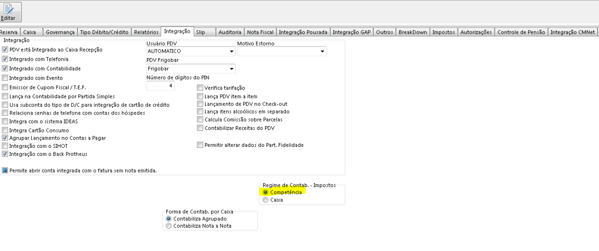

## Processos

## Baixas a receber

A mensagem de baixas a receber terá origem no CMNet VHF e será enviada ao Protheus. Esse processo será utilizado quando houver uma devolução ou divisão (Split) de adiantamento, no intuito de atualizar o saldo dos adiantamentos conforme os valores da operação realizada, para realizar a devolução de adiantamentos ou para receber pagamentos de cupons fiscais pagos no checkout, no caso do RPS ser faturado para empresa.

Toda baixa estará associada à um banco ou caixa do hotel. Tal informação irá variar conforme o processo que está sendo realizado.

**Devolução de adiantamento**

Sempre que houver uma devolução de um adiantamento, será necessário realizar uma baixa no título de crédito do cliente no BackOffice Protheus (**RA** ou **NCC**). Caso o adiantamento, que está sendo devolvido, tenha sido realizado com cartão (débito ou crédito), a mensagem de baixa deverá apontar para o título a receber do tipo **NCC**. Do contrário, a baixa irá apontar para o título do tipo **RA**.

O **banco** que será utilizado na baixa, nesse caso, irá variar conforme a forma de pagamento selecionada para a devolução. Se for uma **devolução em dinheiro**, será enviada a baixa indicando o caixa que fora anteriormente definido para o hotel em questão. Já se for uma devolução com uma forma de pagamento que altere uma conta bancária (transferência bancária, por exemplo), então será enviada ao Protheus uma baixa indicando um banco fixo de devoluções, que já deve ter sido previamente configurado, conforme indicado na seção [Bancos](#_Bancos_(manual)).

**Importante:** Além das baixas, o processo de devolução também possuí algumas outras regras não relacionadas a essa mensagem. Para maiores detalhes, verifique a seção [Contas a Receber](#_Contas_a_receber).

**Divisão de adiantamento**

Sempre que houver a divisão de um adiantamento, será necessário baixar o movimento original (RA ou NCC que está sendo dividido) no valor correspondente a divisão. Essa baixa deve indicar que tal operação está ocorrendo em um banco de **transações internas** (previamente configurado, conforme indicado na seção [Bancos](#_Bancos_(manual))).

**Importante**: Além das baixas, o processo de divisão também possuí algumas outras regras não relacionadas a essa mensagem. Para maiores detalhes, verifique a seção [Contas a Receber](#_Contas_a_receber).

**Pagamento de Cupom Fiscal (Crédito ao Quarto / A Debitar)**

Essa mensagem também será utilizada para indicar o recebimento em dinheiro, quando um cupom fiscal (crédito ao quarto) for pago no chekout pelo hóspede e o RPS for faturado para a empresa do mesmo, conforme explanado na seção [Contas a Receber](#_Contas_a_receber).

Em todos esses casos de baixas integradas, o tipo de baixa (PaymentMethod) informado na integração, por padrão, será o “**007**”, que indica o tipo de baixa “**Normal**” no Protheus.

**Informações da integração com mensagem única**

Identificador da Mensagem: AccountReceivableDocumentDischarge

Versão: 2.001

Módulo Protheus: SigaFIN - Financeiro

Módulo HOTAL: VHF

Tipo de Envio: Assíncrono

| Tags utilizadas | Protheus | | HOTAL | |
| --- | --- | --- | --- | --- |
| Tabela | Campo | Tabela | Campo |
| BusinessContent | | | | |
| CompanyId | cEmpAnt | |  |  |
| BranchId | FK1 | FK1\_FILIAL |  |  |
| InternalId | XXF | XXF\_INTVAL |  |  |
| AccountReceivableDocumentInternalId | XXF | XXF\_INTVAL |  |  |
| PaymentDate | FK1 | FK1\_DATA |  |  |
| CreditDate | SE5 | E5\_DTDISPO |  |  |
| PaymentValue | FK1 | FK1\_VALOR |  |  |
| HolderCode | XXF | XXF\_INTVAL |  |  |
| HistoryText | FK1 | FK1\_HISTOR |  |  |
| PaymentMethod | FK1 | FK1\_MOTBX |  |  |
|  |  |  |  |  |

## Cancelamento de baixas a receber

O cancelamento da baixa partirá do HOTAL e ocorrerá sempre que houver o cancelamento de uma devolução de adiantamento. Assim, será enviada ao Protheus uma mensagem de cancelamento de baixa a receber, identificando a baixa que foi realizada no processo de devolução do adiantamento.

Após processamento da mensagem, o Protheus retornará o saldo do adiantamento (RA ou NCC), conforme valores envolvidos nas devoluções que estão sendo canceladas.

**Importante**: Além do cancelamento das baixas, o processo de cancelamento de devoluções de adiantamentos, também possuí algumas outras regras não relacionadas a essa mensagem. Para maiores detalhes, verifique a seção [Contas a Receber](#_Contas_a_receber).

**Informações da integração com mensagem única**

Identificador da Mensagem: ReversalOfAccountReceivableDocumentDischarge

Versão: 2.001

Módulo Protheus: SigaFIN - Financeiro

Módulo HOTAL: VHF

Tipo de Envio: Assíncrono

| Tags utilizadas | Protheus | | HOTAL | |
| --- | --- | --- | --- | --- |
| Tabela | Campo | Tabela | Campo |
| BusinessContent | | | | |
| CompanyId | cEmpAnt | |  |  |
| BranchId | FK1 | FK1\_FILIAL |  |  |
| InternalId | XXF | XXF\_INTVAL |  |  |
| CancelDate | - | - |  |  |
|  |  |  |  |  |

## Cancelamento de vendas (Cupom Fiscal e RPS)

Serão enviados pelo sistema HOTAL os cupons fiscais e RPSs cancelados e integrados no Protheus, além de desfazer os processos, o sistema Protheus armazena o cancelamento no arquivo de Cancelamentos (SLX). A responsabilidade de não permitir a exclusão de cupons conforme legislação vigente é do sistema Protheus. Os layouts entre os sistemas são semelhantes.

**Cupom Fiscal**

Para que um cupom fiscal seja cancelado, o mesmo deve constar no Protheus, ou seja, será necessário primeiramente o envio para integração do cupom fiscal, após, a solicitação de cancelamento, será efetuada a verificação da existência da venda na base de dados.

**RPS**

Para que um RPS seja cancelado, o mesmo deve constar no Protheus, ou seja, será necessário primeiramente o envio para integração do RPS, após, a solicitação de cancelamento, será efetuada a verificação da existência da venda na base de dados.

Para cancelamento de RPS, serão efetuadas as seguintes validações:

- Valida se a Venda foi enviada para a Sefaz (F2\_CODNFE e F2\_CHVNFE), se estes campos estiverem preenchidos para a venda, é feita uma verificação do prazo de cancelamento através do parâmetro MV\_SPEDEXC, como a legislação muda para cada Estado (UF), deve-se inserir neste parâmetro a quantidade de horas após a geração da Venda que será permitida exclusão, exemplo:

Se o parâmetro MV\_SPEDEXC estiver configurado com o valor 24 (valor representa horas), uma venda integrada no dia 25/02/2016 as 13 horas e transmitida a Sefaz somente poderá ser cancelada até as 13 horas do dia 26/02/2016, após este período, o cancelamento será recusado.

**Informações da integração com mensagem única**

Identificador da Mensagem: RetailSalesCancellation

Versão: 1.000

Módulo Protheus: SigaLoja – Controle de Lojas

Módulo HOTAL: PDV/VHF

Tipo de Envio: Assíncrono

| Tags utilizadas | | Protheus | | | | HOTAL | | |
| --- | --- | --- | --- | --- | --- | --- | --- | --- |
| Tabela | | Campo | | Tabela | | Campo |
| BusinessContent | | | | | | | | |
| CompanyId | | cEmpAnt | | | |  | |  |
| BranchId | | SLX | | LX\_FILIAL | |  | |  |
| InternalId | | XXF | | XXF\_INTVAL | |  | |  |
| DocumentId | | SLX | | LX\_CUPOM | |  | |  |
| SerieId | | SLX | | LX\_SERIE | |  | |  |
| StationInternalId | | XXF | | XXF\_INTVAL | |  | |  |
| StationId | |  | |  | |  | |  |
| OperationInternalId | | XXF | | XXF\_INTVAL | |  | |  |
| OperatiorId | | SLX | | LX\_OPERADO | |  | |  |
| CancelDate | | SLX | | LX\_DTMOVTO | |  | |  |
| CancelTime | | SLX | | LX\_HORA | |  | |  |
| DocumentType | |  | |  | |  | |  |
| ReturnContent \ ListOfInternalId \ InternalId | | | | | | | | |
| Name | - | | - | |  | |  | |
| Origin | XXF | | XXF\_EXTVAL | |  | |  | |
| Destination | XXF | | XXF\_INTVAL | |  | |  | |

## Geração de SPED fiscal e SINTEGRA

A geração dos arquivos de SPED e SINTEGRA será realizada de forma manual no BackOffice Protheus, através do módulo de Livros Fiscais (SigaFIS).

Para geração do SPED, será utilizada a rotina SPEDFISCAL (SigaFIS > Miscelanea > Arq. Magnéticos > SPED Fiscal).

Para geração do SINTEGRA, será utilizada a rotina MATA940 (SigaFIS > Miscelanea > Arq. Magnéticos > Sintegra).

## Como fazer (opcional)

**Não se aplica.**

## Situações comuns (opcional)

**Não se aplica.**

## *Checklist* de suporte da aplicação

## Protheus

* Configuração do endereço do webservice.
* Parametrizações da integração.
* Cadastro e configuração dos *adapters, rotas, empresas e filiais.*
* Configuração do *scheduler* para as mensagens assíncronas e *jobs.*
* Configurar para que não sejam gerados contas a pagar para a administradora, quando houver recebimento com cartões de crédito:
  + Parâmetro **MV\_LJGERTX =.F.**
* Configuração do módulo contábil

## HOTAL

* Instalação dos módulos.
* Parametrização da integração com o Protheus.
* Configuração dos tipos de lançamentos (Débitos/Créditos).